Международный Транспортно-Гуманитарный Университет

Кафедра «Организация движения, управление на транспорте и логистика»



Методические указания к практическим занятиям по дисциплине
«Взаимодействие видов транспорта»
Направление подготовки: 6В113 – Транспортные услуги
для обучающихся по образовательным программам
6В11300 – Организация перевозок и управление движением на транспорте,
6В11355 - Логистика

Алматы 2024

УДК 656.2 (075.8)

Методические указания к практическим занятиям составлены в соответствии с рабочим учебным планом дисциплины «Взаимодействие видов транспорта» для обучающихся по образовательным программам 6В11300 – Организация перевозок и управление движением на транспорте, 6В11355 – Логистика.

Рецензенты:
Жатканбаева Э.А. - Заведующий кафедрой “Транспортной техники и организации перевозок”, КазАДИ
Шарубеков М:Н. – к.т.н., кафедра «ОДУТиЛ»

Автор:
Деветьярова Н.В. – старший преподаватель

В методических указаниях изложены регулирование подвода автомобилей к грузовым складам, расчет объема перевалки грузов по прямому варианту с водного транспорта на железную дорогу, построение контактного графика перевалки грузов по прямому варианту с железной дороги на водный транспорт, согласование подвода вагонов и судов в пункт перевалки при маршрутизации смешанных перевозок, определение норм перевалки грузов в смешанном железнодорожно-водном сообщении, выбор очередности подач вагонов под грузовые операции в порт, оптимизация очередности обработки транспортных средств в порту, выбор варианта обработки судов и вагонов (прямой или складской) при несогласованном их поступлении в порт, нормирование времени на выполнение грузовых операций судов и вагонов.

Методические указания обсуждены и получили положительное решение на кафедре «Организация движения, управление на транспорте и логистика» (Протокол № 1 от 28 августа 2024 года).

Методические указания рекомендованы к изданию в открытой печати и использованию в учебном процессе на Ученом совете МТГУ (Протокол № 1 от 29 августа 2024 года).

Практическая задача №1
РЕГУЛИРОВАНИЕ ПОДВОДА АВТОМОБИЛЕЙ К ГРУЗОВЫМ СКЛАДАМ

Цель работы: дать количественную оценку ожиданию автомобилями начала грузовых операций, вызванному их сгущенным подходом, путём имитационного моделирования поступления автотранспорта к складам на железнодорожных станциях.

1 Общие сведения
Количественная оценка необходима при решении целого ряда задач, связанных с оптимизацией работы автомобильного и железнодорожного транспорта в пунктах их стыкования, в частности при решении задачи регулирования подвода автомобилей к грузовым складам.
При оформлении в товарной конторе станции документов на вывозимый или завозимый автомобилями груз не учитывается место его нахождения на складе. В результате на грузовых дворах станций возникают ситуации, в которых автомобильный подвижной состав простаивает в ожидании обслуживания у одних секций склада, в то время как другие секции склада свободны, и работающие в них механизмы и обслуживающий персонал ожидают поступления новых заявок (автомобилей) на обслуживание.
В рассматриваемой задаче необходимо сравнить две технологии обработки автомобилей на грузовом дворе: регулируемый подвод автомобилей к складам, когда документы на перевозимые грузы выдаются с учётом равномерной загрузки аппаратов обслуживания (механизмов), и нерегулируемый подвод автомобилей. Сравнение производится по сумме автомобиле-часов (или автомобиле-минут) простоя в ожидании грузовых операций в течение всего периода работы автотранспорта за сутки для рассматриваемых вариантов. Экономическая эффективность регулирования подвода автомобилей выражается разностью автомобиле-часов простоя при нерегулируемом и регулируемом подводе. Исходные данные к задаче приведены в таблице приложения А.
Для расчёта продолжительности простоя автомобилей у склада в ожидании обслуживания строится график их обработки. Пример такого графика показан на рисунке 1.1 График строится на основе моделирования интервалов подхода автомобилей к складу, а также данных о типах автомобилей, работающих на завозе-вывозе грузов, нормируемом времени их простоя под грузовыми операциями и доли ездок, выполняемых автомобилями различных марок. График строится на миллиметровой бумаге в масштабе. Моделирование интервалов поступления автомобилей к складу производится по формуле (1.1). Интервалы определяются в минутах (мин).
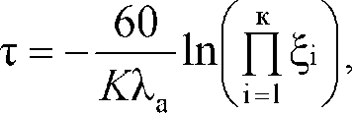 | (1.1)

где К – параметр Эрланга в распределении интервалов между прибытием автомобилей к складу;
λ_{а} - среднечасовая интенсивность поступления автомобилей к складу, авт./ч;
ξ_{i} - случайное число, равномерно распределённое в интервале [0,1].

Следует учесть, что интенсивность поступления автомобилей к складу различается по периодам суток. Так, например, в течение первых двух-трёх часов работы автотранспорта среднечасовая интенсивность прибытия автомобилей существенно превышает среднечасовую интенсивность поступления автомобилей в другие периоды суток, а параметр Эрланга в распределении интервалов между поступлением автомобилей в утренние часы меньше, чем в остальное время суток. Поэтому в соответствии с заданием среднечасовая интенсивность поступления автомобилей (и соответствующий им процесс моделирования) определяется отдельно для утренних часов работы транспорта и для остального времени работы по формуле:

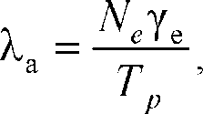(1.2)
где N_{е} - общее число ездок, выполняемых автомобилями за сутки;
γ_{е} - доля ездок автомобилей, приходящихся на рассматриваемый период суток;
Т_{р} - рассматриваемый период суток, ч.

Моделирование марки прибывшего к складу автомобиля также может осуществляться с помощью таблицы случайных чисел (таблица 1.2) следующим образом. Если завоз-вывоз грузов производится автомобилями двух марок, например, ГАЗ-53А и ЗИЛ-130В, причём доля ездок, совершаемых автомобилями ГАЗ-53А, равна 0,3, а автомобилями ЗИЛ-130В соответственно равна 0,7, то попадание случайного числа в интервал от 0 до 0,3 соответствует прибытию автомобиля ГАЗ-53А, а в интервал от 0,3 до 1,0 – прибытию автомобиля ЗИЛ- 130В.
Аналогичным образом производится моделирование подвода автомобилей к различным секциям склада при отсутствии его регулирования.
Например, если на складе имеется три секции, то попадание случайного числа в интервал от 0 до 0,3333 означает поступление автомобиля к 1-й секции; попадание в интервал 0,3334–0,6666 - ко 2-й секции; в интервал 0,6667-1,0 - к 3-й секции.
Примечание. Время начала работы автотранспорта принять равным
8.00, стоимость автомобиле-часа простоя: ЗИЛ -130 - е_{ач} = 3000 тг./ч ; ГАЗ -53А е_{ач} = 2000 тг./ч; стоимость нахождения грузовой массы в течение одного часа на складе
е_{гр} = 0,014е_{ач}. (3)

Одновременно с моделированием интервалов прибытия автомобилей составляется расписание их подхода к складу. Если принять, что первый автомобиль прибыл в t₁=8.00, а смоделированный интервал, через который прибудет следующий автомобиль, τ₁=13 мин, то время прибытия второго автомобиля будет t₂ = t₁ + τ₁ = 8.13, третьего - t₃ = t₂ + τ₂ = t₁ + τ₁ + τ₂ и т. д.
Для облегчения построения графика все расчёты сводятся в таблицу, в которой указываются интервалы между прибытием автомобилей, время их подхода к складу, марка автомобиля, продолжительность его обслуживания у склада и номер секции, к которой данный автомобиль поступает при нерегулируемом подводе.
При регулируемом подводе автомобилей каждый последующий автомобиль поступает к той секции склада, которая свободна от обслуживания, или к той, где обслуживание автомобилей закончится в ближайшее время.
После построения графика обработки автомобилей у склада производится подсчёт автомобиле-часов простоя в ожидании обслуживания и рассчитывается экономическая эффективность регулирования подвода автомобилей.

2 Пример решения задачи
Рассчитать экономическую эффективность регулирования подвода автомобилей ЗИЛ-130В и ГАЗ-53А к складу тарно-штучных грузов, имеющему две секции. Время работы автотранспорта 8.00 - 15.00. Число ездок, выполняемых за сутки, равно 35, причём 60% ездок выполняется автомобилями ЗИЛ-130В. Продолжительность обслуживания автомобилей у склада: автомобиль ЗИЛ- 130В - 20 мин, автомобиль ГАЗ-53А - 14 мин. С 8.00 до 10.00 осуществляется 40% всех ездок автомобилей. Параметр Эрланга в распределении интервалов между прибытием автомобилей в эти часы К=2, а в остальные часы работы (с 10.00 до 15.00) - К=3.
Решение. Результаты предварительных расчётов, необходимых для построения графика обработки автомобилей у склада, сводим в таблицу 1.1.
Интенсивность входящего потока автомобилей рассчитывается для двух периодов суток по формуле (1.2) и составляет для периода 8.00-10.00:

для периода 10.00-15.00:

Моделирование интервалов поступления автомобилей (столбец 1 таблицы Б1), если не хватает, то продолжаем пользоваться столбцами 4 и 7) производится
также для двух периодов работы автотранспорта по формуле (1), которая для рассматриваемых условий работы имеет вид:
для периода 10.00-15.00
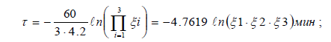 | (1.4)
τ =
−

Для периода 8.00-10.00

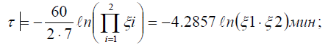

τ₁ = - 4,2858 ln (0,9209*0,0564) = - 4,2858 ln 0,0519 =- 4,2858*(-2,958) ≈ 13 мин;
для периода 10.00 - 15.00
τ₁₄ = - 4,7619 ln (0.2417*0.6213*0.8469) = - 4,7619 ln (0.1272) =
= - 4,7619* (-2.0622) = 9.82 ≈ 10 мин.

Таким образом, до 10.00 моделирование интервалов производится по формуле (5), для чего из таблицы Б1 произвольно выбираются два случайных числа, первое число должно находиться в интервале [0-0,5], а второе число - в интервале [0,5-1], и перемножаются; далее берется натуральный логарифм их произведения и умножается на коэффициент 4,2858. Затем выбираются два других случайных числа по аналогичным требованиям, и операция повторяется. Аналогичным образом моделируются интервалы поступления автомобилей в период с 10.00 до 15.00, но уже путём перемножения трёх случайных чисел, соответствующих параметру Эрланга в распределении интервалов между прибытием автомобилей к складу, т.е. первое число берется в интервале [0-0,3333], второе число берется в интервале [0,3334-0,6666] и третье число - в интервале [0,6667-1].
Марка прибывшего автомобиля в рассматриваемом примере определялась по второму столбцу таблицы случайных чисел для условий: ξ<0,6 для ЗИЛ- 130В; ξ >0,6 для ГАЗ-53А, а при необходимости применяются столбцы 5 и 8. Секция назначения автомобилей определялась по третьему столбцу таблицы случайных чисел: для ξ <0,5 - 1 секция; для ξ >0,5 - 2 секция, при необходимости используются столбцы 6 и 9.
После заполнения таблицы 1 строится график обработки автомобилей у

склада тарно-штучных грузов (рисунок 1) и подсчитываются автомобиле- минуты простоя, которые составили:
- при нерегулируемом подходе автомобилей к складу - 181 мин;
- при регулируемом подходе автомобилей к складу - 73 мин.
Экономия от сокращения простоя автомобилей в ожидании обслуживания при регулировании их подвода к складу тарно-штучных грузов 108 мин в сутки, или 1,8 автомобиле-часа.

Таблица 1.1

Характеристика движения при нерегулируемом подходе
Интервалы между прибы-  тием автомоби- лей, мин | Время под- хода автомо-  билей к складу | Марка при- бывшего ав- томобиля | Продолжительность грузовой операции, мин | Секция подхода ав- томобиля
 | 8 - 00 | ЗИЛ-130В | 20 | 2
13 | 8 - 13 | ЗИЛ-130В | 20 | 1
15 | 8 - 28 | ЗИЛ-130В | 20 | 1
5 | 8 - 33 | ГАЗ-53А | 14 | 2
12 | 8 - 45 | ЗИЛ-130В | 20 | 1
16 | 9 - 01 | ГАЗ-53А | 14 | 1
7 | 9 - 08 | ЗИЛ-130В | 20 | 1
2 | 9 - 10 | ЗИЛ-130В | 20 | 2
5 | 9 - 15 | ГАЗ-53А | 14 | 1
13 | 9 - 28 | ГАЗ-53А | 14 | 1
5 | 9 - 33 | ГАЗ-53А | 14 | 2
7 | 9 - 40 | ЗИЛ-130В | 20 | 1
12 | 9 - 52 | ГАЗ-53А | 14 | 2
5 | 9 - 57 | ЗИЛ-130В | 20 | 2
10 | 10 - 07 | ЗИЛ-130В | 20 | 1
13 | 10 - 20 | ГАЗ-53А | 14 | 2
19 | 10 - 39 | ГАЗ-53А | 14 | 2
19 | 10 - 58 | ГАЗ-53А | 14 | 1
9 | 11 - 07 | ЗИЛ-130В | 20 | 2
25 | 11 - 32 | ЗИЛ-130В | 20 | 1
18 | 11 - 50 | ЗИЛ-130В | 20 | 2
19 | 12 - 09 | ЗИЛ-130В | 20 | 1
25 | 12 - 34 | ЗИЛ-130В | 20 | 2
12 | 12 - 46 | ГАЗ-53А | 14 | 1
31 | 13 - 17 | ЗИЛ-130В | 20 | 1
6 | 13 - 23 | ГАЗ-53А | 14 | 2
14 | 13 - 37 | ЗИЛ-130В | 20 | 2
27 | 14 - 04 | ГАЗ-53А | 14 | 1
24 | 14 - 28 | ЗИЛ-130В | 20 | 1
21 | 14 - 49 | ЗИЛ-130В | 20 | 2
Рассчитаем полученную экономию в денежном выражении. Средневзвешенная грузоподъемность автомобиля равна:

qа = q _{ЗИЛ-130В} * β _{ЗИЛ-130В} + q _{ГАЗ-53А} * β _{ГАЗ-53А}, (1.5)
β_{ЗИЛ-130В}= β_{ГАЗ-53А} =0,45;
q_{ЗИЛ-130В}= 5,0т;
q_{ГАЗ-53А}=3

Р _{зил-130В}, Р _{газ-53А} - соответственно доля автомобилей ЗИЛ-130В и ГАЗ-53А в общем парке автомобилей.

годовая экономия сокращения простоя автомобилей у склада составит:
t_{эк} - экономия, полученная от сокращения времени простоя автомобилей у складов;
Э – годовая экономия измеряется в тг.
В конце контрольной работы необходимо сделать общие выводы и ответить устно на контрольные вопросы.

Контрольные вопросы
- Что такое случайное число?
- Дать определение теории массового обслуживания.
- Что такое десятичный и натуральный логарифм?
Глоссарии
№ п/п | На русском языке | На казахском языке | На английском языке
1 | Транспорт | Көлік | transport
Транспортотрасль народного хозяйства, связанная с перевозкой людей и грузов; тот или иной вид перевозочных средств..
2 | Структура | Құрылым | Structure
Структура- фиксированное упорядоченное множество обьектов и отношений между ними, сохранение основных свойств при различных внешних и внутренних изменениях.
4 | Экономическое развитие | Экономикалық өркендеу | ekonomic development
Экономическое развитие — расширенное воспроизводство и постепенные качественные и структурные положительные изменения экономики, производительных сил, факторов роста и развития, образования, науки, культуры, уровня и качества жизни населения, человеческого капитала.

Используемая литература
1. Единая транспортная система/ Под.ред. В.Г. Галабурды. - М.: Транспорт, 2002 - 295 с
2. Бекмагамбетов М., Смирнова С. Транспортная система Республики Казахстан: (Современное состояние и проблемы развития) - Алматы, 2005.
3. Бекмагамбетов М. Автомобильный транспорт Казахстана и этапы становления и развития - Алматы: ТОО «Print-S», 2003
4. Правдин Н.В., Негрей В.Я., Подкопаев В.Л. Взаимодействие
различных видов транспорта: (примеры и расчеты) - М.: Транспорт, 1989. -208 с.

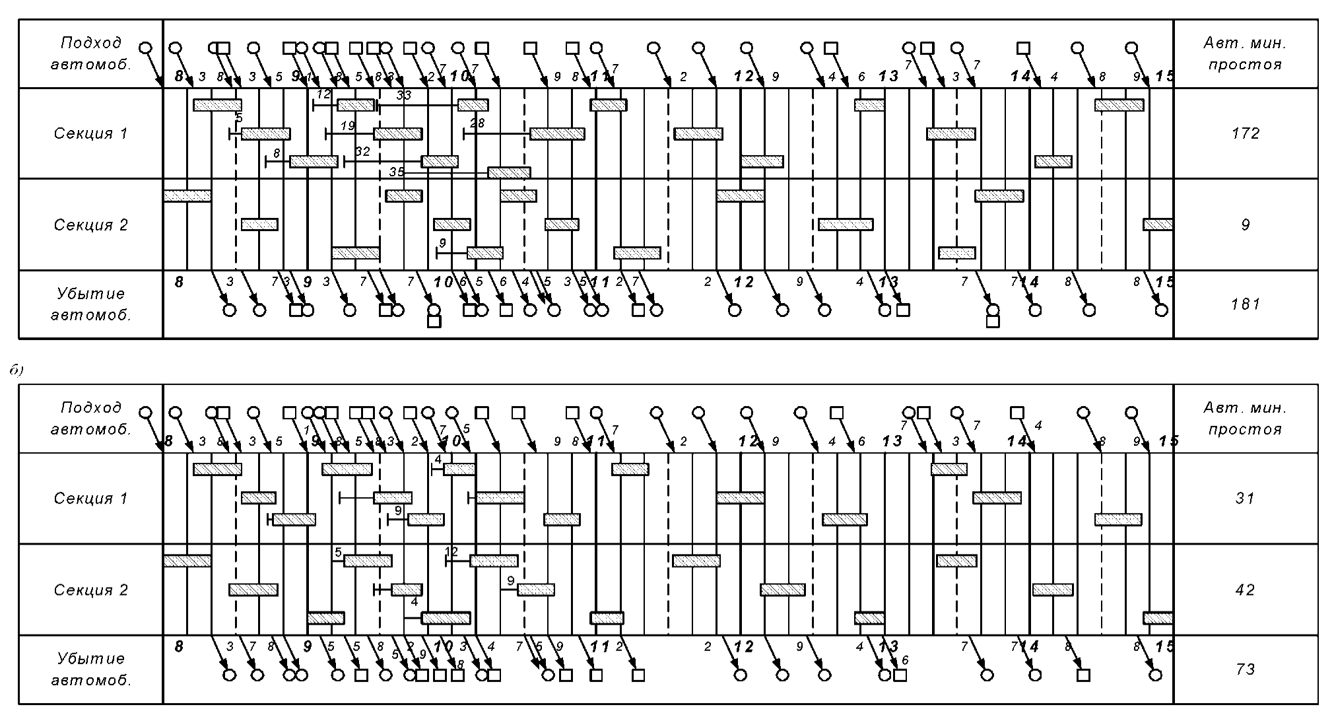

а) при нерегулируемом подходе; б) при регулируемом подходе автомобилей. ЗИЛ-130В - ○, ГАЗ-53А - □ Рисунок 1 - График передвижения автомобилей на склад
ПРИЛОЖЕНИЕ А

Таблица А1

Исходные данные к задаче для выбора вариантов

Исходные данные | Номер варианта
Исходные данные | 1 | 2 | 3 | 4 | 5 | 6 | 7 | 8 | 9 | 10
Продолжительность работы автотранспорта, ч | 8 | 7 | 7 | 8 | 8 | 8 | 7 | 8 | 8 | 7
Общее число ездок, выполняемых за сутки | 38 | 40 | 45 | 36 | 40 | 37 | 34 | 38 | 30 | 39
Доля ездок (%), выполняемых автомобилями ЗИЛ-130В и ГАЗ-53А, в | 30  70 | 55  45 | 60  40 | 35  65 | 75  25 | 40  60 | 65  35 | 45  55 | 50  50 | 70  30
Время обслуживания у склада:  - автомобиль ЗИЛ-130В  - автомобиль ГАЗ-53А | 25  20 | 20  15 | 26  11 | 23  18 | 19  14 | 27  12 | 22  17 | 24  19 | 18  13 | 21  16
Период сгущенного подхода автомобилей в  начале их работы, ч | 3,0 | 1,8 | 2,2 | 2,5 | 1,2 | 2,4 | 1,0 | 1,5 | 2,0 | 2,6
Доля ездок от общего их числа (%), приходящихся на период сгущенного подхода автомобилей | 60 | 50 | 42 | 45 | 54 | 40 | 35 | 35 | 55 | 40
Параметр Эрланга распределения интервалов между прибытием автомобилей в период их:  - сгущенного подхода  - в остальные часы работы | 2  3 | 1  2 | 3  2 | 1  3 | 2  3 | 1  2 | 2  2 | 3  2 | 1  3 | 1  4
Количество секций на грузовом складе | 4 | 3 | 2 | 4 | 2 | 4 | 3 | 2 | 3 | 2

Продолжение таблицы А1
17

Исходные данные | Номер варианта
Исходные данные | 11 | 12 | 13 | 14 | 15 | 16 | 17 | 18 | 19 | 20
Продолжительность работы автотранспорта, ч | 8 | 7 | 7 | 8 | 8 | 8 | 7 | 8 | 8 | 7
Общее число ездок, выполняемых за сутки | 41 | 40 | 43 | 46 | 40 | 37 | 34 | 38 | 35 | 36
Доля ездок (%), выполняемых автомобилями ЗИЛ-130В и  ГАЗ-53А, в | 30  70 | 55  45 | 60  40 | 35  65 | 75  25 | 40  60 | 65  35 | 45  55 | 50  50 | 70  30
Время обслуживания у склада:  - автомобиль ЗИЛ-130В  - автомобиль ГАЗ-53А | 25  20 | 20  15 | 26  11 | 23  18 | 19  14 | 27  12 | 22  17 | 24  19 | 18  13 | 21  16
Период сгущенного подхода автомобилей в начале их работы, ч | 3,0 | 2,0 | 2,2 | 2,5 | 1,2 | 2,4 | 1,0 | 2,0 | 2,0 | 2,6
Доля ездок от общего их числа (%),  приходящихся на период сгущенного подхода автомобилей | 60 | 50 | 42 | 45 | 53 | 40 | 35 | 35 | 55 | 40
Параметр Эрланга распределения интервалов между прибытием автомобилей в период их:  - сгущенного подхода  - в остальные часы работы | 2  3 | 2  2 | 3  2 | 2  3 | 2  3 | 1  2 | 2  2 | 3  2 | 1  3 | 1  4
Количество секций на грузовом складе | 4 | 3 | 2 | 4 | 2 | 4 | 3 | 2 | 3 | 2

ПРИЛОЖЕНИЕ Б

Таблица Б1 - Таблица случайных чисел

0,9209 | 0,0564 | 0,9774 | 0,0338 | 0,0112 | 0,0450 | 0,0562 | 0,1012 | 0,1574
0,6213 | 0,4773 | 0,0986 | 0,5758 | 0,6744 | 0,2503 | 0,9247 | 0,1749 | 0,0996
0,3660 | 0,0604 | 0,4263 | 0,4867 | 0,9131 | 0,3998 | 0,3129 | 0,7127 | 0,0256
0,8020 | 0,8359 | 0,6379 | 0,4737 | 0,1116 | 0,5853 | 0,6970 | 0,2825 | 0,9793
0,2342 | 0,2229 | 0,4571 | 0,6799 | 0,1370 | 0,8169 | 0,9539 | 0,7709 | 0,7248
0,2417 | 0,8307 | 0,0724 | 0,9031 | 0,9755 | 0,8786 | 0,8541 | 0,7327 | 0,5868
0,8469 | 0,3363 | 0,1831 | 0,5194 | 0,7026 | 0,2220 | 0,9245 | 0,1465 | 0,0710
0,3967 | 0,4908 | 0,8865 | 0,3772 | 0,2637 | 0,6408 | 0,9046 | 0,5455 | 0,4501
0,5433 | 0,7584 | 0,3017 | 0,0601 | 0,3617 | 0,4218 | 0,7835 | 0,2055 | 0,9888
0,4337 | 0,9404 | 0,3641 | 0,2945 | 0,6587 | 0,9532 | 0,6119 | 0,5651 | 0,1769
0,0614 | 0,8821 | 0,9435 | 0,8255 | 0,7690 | 0,5945 | 0,3635 | 0,9671 | 0,3216
0,2076 | 0,0529 | 0,2608 | 0,3136 | 0,5744 | 0,8880 | 0,4624 | 0,3505 | 0,8129
0,6280 | 0,8560 | 0,6280 | 0,6279 | 0,2561 | 0,8841 | 0,1402 | 0,0243 | 0,1644
0,7684 | 0,1000 | 0,8684 | 0,9684 | 0,8368 | 0,8053 | 0,6421 | 0,4474 | 0,0895
0,6946 | 0,4367 | 0,1313 | 0,5679 | 0,6992 | 0,2671 | 0,9663 | 0,2334 | 0,1998
0,2296 | 0,6939 | 0,9235 | 0,6174 | 0,4510 | 0,1584 | 0,6994 | 0,8578 | 0,5572
0,8520 | 0,9577 | 0,8097 | 0,7674 | 0,5772 | 0,3446 | 0,9218 | 0,2665 | 0,1883
0,4184 | 0,9981 | 0,4164 | 0,4145 | 0,8309 | 0,2454 | 0,0764 | 0,3218 | 0,3982
0,5468 | 0,2985 | 0,8453 | 0,1438 | 0,9891 | 0,1329 | 0,1221 | 0,2550 | 0,3771
0,2330 | 0,1746 | 0,4075 | 0,5821 | 0,9897 | 0,5718 | 0,5614 | 0,1332 | 0,6947
0,3195 | 0,4157 | 0,7352 | 0,1509 | 0,8860 | 0,0369 | 0,9230 | 0,9599 | 0,8826
0,0173 | 0,1727 | 0,1900 | 0,3627 | 0,5527 | 0,9155 | 0,4682 | 0,3837 | 0,8519
0,8772 | 0,0210 | 0,8982 | 0,9192 | 0,8174 | 0,7365 | 0,5539 | 0,2904 | 0,8443
0,5059 | 0,8052 | 0,3111 | 0,1163 | 0,4274 | 0,5438 | 0,9712 | 0,5150 | 0,4862
0,9058 | 0,3468 | 0,2526 | 0,5993 | 0,8519 | 0,4513 | 0,3032 | 0,7545 | 0,0577
0,0189 | 0,8041 | 0,8230 | 0,6271 | 0,4501 | 0,0772 | 0,5273 | 0,6044 | 0,1317
0,6228 | 0,1701 | 0,7930 | 0,9631 | 0,7561 | 0,7191 | 0,4752 | 0,1943 | 0,6695
0,5862 | 0,8446 | 0,4307 | 0,2753 | 0,7060 | 0,9813 | 0,6873 | 0,6686 | 0,3558
0,1642 | 0,1388 | 0,3030 | 0,4418 | 0,7447 | 0,1865 | 0,9312 | 0,1177 | 0,0489
0,5567 | 0,1338 | 0,6905 | 0,8243 | 0,5148 | 0,3391 | 0,8539 | 0,1930 | 0,0468
0,4923 | 0,6449 | 0,1372 | 0,7821 | 0,9193 | 0,7015 | 0,6208 | 0,3223 | 0,9431
0,9961 | 0,8354 | 0,8315 | 0,6669 | 0,4983 | 0,1652 | 0,6635 | 0,8286 | 0,4921
0,1069 | 0,1336 | 0,2405 | 0,3741 | 0,6146 | 0,9888 | 0,6034 | 0,5921 | 0,1965
0,8034 | 0,0821 | 0,8855 | 0,9675 | 0,8530 | 0,8205 | 0,6734 | 0,4939 | 0,1673
0,9347 | 0,0603 | 0,9945 | 0,0548 | 0,0493 | 0,1041 | 0,1534 | 0,2575 | 0,4109
0,9765 | 0,3782 | 0,3547 | 0,7330 | 0,0877 | 0,8207 | 0,9083 | 0,7290 | 0,6373

Практическая задача №2

РАСЧЕТ ОБЪЕМА ПЕРЕВАЛКИ ГРУЗОВ ПО ПРЯМОМУ ВАРИАНТУ С ВОДНОГО ТРАНСПОРТА НА ЖЕЛЕЗНУЮ ДОРОГУ

Цель: Рассчитать объем перевалки грузов с водного транспорта на железнодорожный.

В результате неравномерного поступления судов и вагонов в порт возможности прямого варианта перевалки грузов из судна в вагоны и из вагонов в суда ограничены. Кроме того, для обеспечения перевалки грузов по прямому варианту должны соблюдаться следующие важные условия: у причала одновременно находятся суда и вагоны, погрузочно-разгрузочные машины должны быть в исправном состоянии, не требуется перегрузки груза на склад для взвешивания, сортировки и других операций. При несоблюдении хотя бы одного из этих условий перевалка грузов производится через оклад. Таким образом, перемещение груза, прибывающего в порт в судах и перегружаемого в вагоны через склады или минуя их, и дальнейшее движение груза на железнодорожном транспорте происходят в соответствии с потоковым графом, приведенным на рис. 3.7. 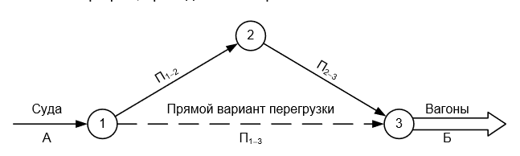

Рис. 3.7. Потоковый граф перевалки грузов с водного транспорта на железнодорожный

Каждый вариант перегрузки характеризуется перерабатывающей способностью грузового фронта П. Перерабатывающая способность средств механизации при перевалке многих грузов по прямому варианту меньше, чем по складскому. С учетом требований, предъявляемых к обеспечению прямого варианта перевалки, вероятность перегрузки груза по прямому варианту равна произведению вероятностей всех необходимых условий для его выполнения, а объем груза, перегружаемого по прямому варианту, может составить

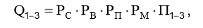

где С Р – вероятность наличия судов у причала; В Р – вероятность наличия вагонов у причала; П Р – вероятность того, что не требуется перегрузки груза через склад для взвешивания и других операций; М Р – вероятность безотказной работы погрузочно-разгрузочных машин и механизмов; П13 – перерабатывающая способность грузового фронта по связи 1–3, т. е. «судно–вагон». Вероятность наличия судов у причала

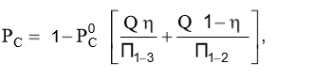

где С Р0 – вероятность того, что в порт за сутки не прибудет ни одного судна; – доля грузопереработки по прямому варианту; Q – суточный объем перевалки груза с водного транспорта на железную дорогу; П12 – перерабатывающая способность грузового фронта по связи 1–2, т. е. «судно–склад».

Вероятность наличия вагонов у погрузочно-разгрузочного фронта

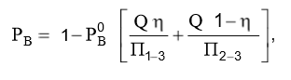

где В Р0 – вероятность того, что в порт за сутки не прибудет ни одной подачи вагонов; П23 – перерабатывающая способность грузового фронта по связи 2–3, т. е. «склад–вагон». При Пуассоновском входящем потоке судов и вагонов

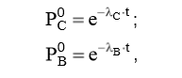

где С – плотность потока подхода судов; В – плотность потока подхода вагонов; t – рассматриваемый период времени.

Подставляя значения Рс и Рв из выражений 3.10 и 3.11 в формулу 3.9 и имея в виду, что Q = Qn, получим

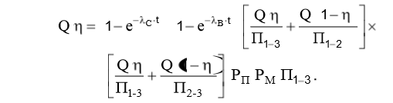

Обозначим

Разделим обе части уравнения (3.14) на Q, тогда

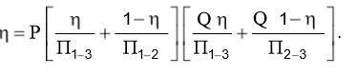

Решив уравнение (3.15) относительно, определим долю грузопереработки по прямому варианту:

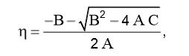

где А, В, С – коэффициенты, значения которых рассчитываются по формулам

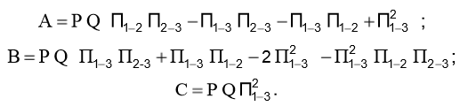

Общий объем груза, который будет перегружаться по прямому варианту за сутки, т,

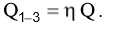

Одновременно через склад будет перегружаться, т,

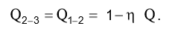

Суммарный объем грузопереработки в порту, выполняемый погрузочно-разгрузочными машинами (без учета операций по сортировке, взвешиванию и др.), составит

Поскольку возможность перевалки грузов по прямому варианту влияет на потребность в средствах механизации погрузочно-разгрузочных работ, потребности в складских площадях, то полученные параметры рассматриваемой системы могут быть использованы при расчете и проектировании складов, планировании потребности в средствах механизации, а также при разработке схемы размещения путей на причалах.

Глоссарии
№ п/п | На русском языке | На казахском языке | На английском языке
1 | Транспорт | Көлік | transport

Транспортотрасль народного хозяйства, связанная с перевозкой людей и грузов; тот или иной вид перевозочных средств..
2 | Структура | Құрылым | Structure

Структура- фиксированное упорядоченное множество обьектов и отношений между ними, сохранение основных свойств при различных внешних и внутренних изменениях.
4 | Экономическое развитие | Экономикалық өркендеу | ekonomic development

Экономическое развитие — расширенное воспроизводство и постепенные качественные и структурные положительные изменения экономики, производительных сил, факторов роста и развития, образования, науки, культуры, уровня и качества жизни населения, человеческого капитала.

Используемая литература

1. Единая транспортная система/ Под.ред. В.Г. Галабурды. - М.: Транспорт, 2002 - 295 с

2. Бекмагамбетов М., Смирнова С. Транспортная система Республики Казахстан: (Современное состояние и проблемы развития) - Алматы, 2005.

3. Бекмагамбетов М. Автомобильный транспорт Казахстана и этапы становления и развития - Алматы: ТОО «Print-S», 2003

4. Правдин Н.В., Негрей В.Я., Подкопаев В.Л. Взаимодействие
различных видов транспорта: (примеры и расчеты) - М.: Транспорт, 1989. -208 с.

Практическое заняти№3

Построение контактного графика перевалки грузов по прямому варианту с железной дороги на водный транспорт

Цель: Построить контактный план графикобработки вагонов и судов в речном порту.

Контактный график взаимодействия различных видов транспорта является графическим отображением технологических процессов обработки поездов, вагонов, судов, автомобилей в транспортном узле. Он отражает порядок выполнения и временную взаимосвязь основных технологических операций. Построение контактного графика рассмотрим на примере.

Пример. Составить контактный график взаимодействия речного и железнодорожного транспорта в порту при несогласованном поступлении судов и вагонов. Эксплуатационная производительность при перевалке грузов по различным вариантам (т/ч) показана на рис. 3.5. Прибытие передаточного поезда массой 2000 т ожидается в 2 ч, а подача порожнего речного состава из двух барж с одним толкачом вместимостью по 1000 т – в 6 ч 00 мин.

Продолжительность технологических операций, ч:

‒ обработка речного состава по прибытию тс t 1,5;

‒ то же по отправлению oc t 2,0;

‒ обработка железнодорожных составов по прибытию пр t 0,5;

‒ то же по отправлению ОТ t 0,5;

‒ формирование состава ф t 0,5;

‒ подача-уборка на причал пу t 0,5;

Количество подач-уборок определяется вместимостью погрузочноразгрузочных путей.пу Х 2. Степень использования грузоподъемности судна с 1,0, грузоподъемность судна 1000 Dч=1000 т.

Решение. Из-за несогласованного поступления в речной порт судов и вагонов только часть груза может быть перегружена по прямому варианту. Другая же часть с целью сокращения простоя подвижного состава перегружается через склад. Контактный график взаимодействия железнодорожного и речного транспорта при несогласованном поступлении судов и вагонов в порт показан на рис. 3.5.

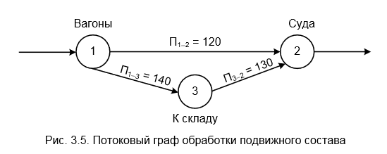

К моменту поступления вагонов на грузовой путь на складе имеется 1000 т груза. С 3 ч 00 мин (точка а) начинается выгрузка груза из вагонов на склад, так как в порту отсутствует судно для перевалки груза по прямому варианту. Продолжительность выгрузки в склад определяется временным интервалом между первой подачей вагонов на грузовой путь и временем возможного начала погрузки судна после окончания швартовки его у причала. Судно прибывает в 6 ч 00 мин, продолжительность обработки по прибытию составит t = 1,5 ч, и, таким образом, прямой вариант перевалки можно организовать с 7 ч 30 мин (6,0 + ТСt = 6,0 + 1,5 = 7,5 ч – точка б).

Продолжительность выгрузки груза из вагонов на склад

где a t , б t – соответственно моменты начала и конца операции выгрузки груза на склад;

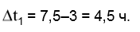

За это время в склад из вагонов будет выгружено груза в количестве

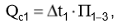

где П13 – эксплуатационная производительность перегрузки груза из вагона в склад за 1 ч:

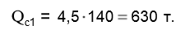

К моменту начала перевалки по прямому варианту (t б 7 ч 30 мин) количество груза на складе

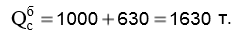

В интервале времени t б,tв ведется погрузка первой баржи по прямому варианту, т.е. непосредственно из вагонов. Продолжительность этого интервала определяется по формуле

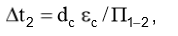

где с d – чистая грузоподъемность судна; т; с – степень использования грузоподъемности судна; П12 – эксплуатационная производительность перевалки груза из вагона в судно за один час;

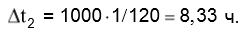

Это значит, что процесс перевалки груза по прямому варианту заканчивается к моменту времени

При выгрузке грузов из вагонов первой подачи начинается выгрузка второй подачи, а порожние вагоны выставляются на пути накопления. При отсутствии второго пути на причале подача второй группы вагонов возможна только после уборки первой подачи.

За время t4 будет закончена выгрузка вагонов (рис. 3.6).

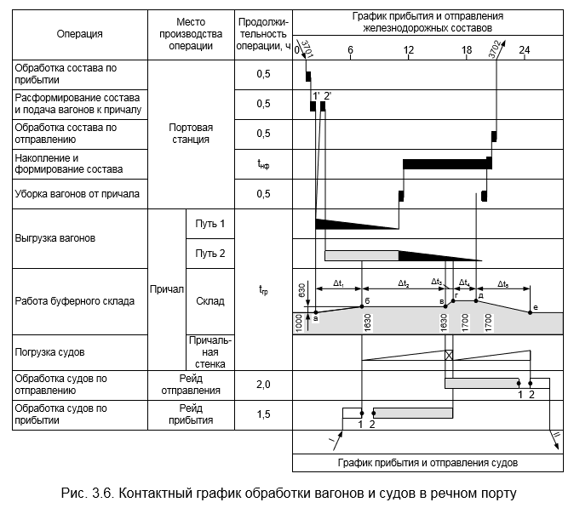

Погрузка грузов из склада на баржу начнется в момент д t (18 ч 50 мин) и закончится в е t . За это время ( t5) со склада необходимо погрузить в баржу 700 т ( ,, 2000 8 33 120 2 5 120 700 т). Продолжительность погрузки 5 t = 700:130 = 5,38 ч.

Погрузка второй баржи закончится в 0 ч 13 мин, и баржа отшвартовывается и подается на рейд отправления. Анализ контактного графика взаимодействия железнодорожного и речного транспорта показывает количество погруженного, выгруженного и оставшегося груза и долю прямой перевалки.

При разработке контактного графика для реального пункта взаимодействия необходимо учитывать схему железнодорожных путей и автопроездов на причале, размещение буферного склада, возможные дополнительные технологические операции с грузом и подвижным составом.

Глоссарии
№ п/п | На русском языке | На казахском языке | На английском языке
1 | Транспорт | Көлік | transport

Транспортотрасль народного хозяйства, связанная с перевозкой людей и грузов; тот или иной вид перевозочных средств..
2 | Структура | Құрылым | Structure

Структура- фиксированное упорядоченное множество обьектов и отношений между ними, сохранение основных свойств при различных внешних и внутренних изменениях.
4 | Экономическое развитие | Экономикалық өркендеу | ekonomic development

Экономическое развитие — расширенное воспроизводство и постепенные качественные и структурные положительные изменения экономики, производительных сил, факторов роста и развития, образования, науки, культуры, уровня и качества жизни населения, человеческого капитала.

Используемая литература

1. Единая транспортная система/ Под.ред. В.Г. Галабурды. - М.: Транспорт, 2002 - 295 с

2. Бекмагамбетов М., Смирнова С. Транспортная система Республики Казахстан: (Современное состояние и проблемы развития) - Алматы, 2005.

3. Бекмагамбетов М. Автомобильный транспорт Казахстана и этапы становления и развития - Алматы: ТОО «Print-S», 2003

4. Правдин Н.В., Негрей В.Я., Подкопаев В.Л. Взаимодействие
различных видов транспорта: (примеры и расчеты) - М.: Транспорт, 1989. -208 с.

Практическое заняти№4
Согласование подвода вагонов и судов в пункт перевалки при маршрутизации смешанных перевозок
Цель: Определить количество вагонов и судов в пункте перевалки.

В связи с тем, что эффективная организация работы порта и железнодорожной станции по единой технологии требует согласованного и взаимоувязанного во времени подвода железнодорожных и речных составов в пункты перевалки, большое значение имеет обоснование интервалов прибытия судов и железнодорожных составов. Интервалы прибытия судов и поездов в пункты перевалки определяются расчетным путем, исходя из общего объема перевалки груза, длительности периода согласованной работы железнодорожной станции и порта (навигации или другого ограничения по времени перевозки рассматриваемого груза), норм массы железнодорожных и речных составов и их соотношения. В общем случае расчетный интервал прибытия судов на период согласованной работы порта и железнодорожной станции, ч

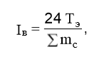
где э Т – длительность периода согласованной работы порта и железнодорожной станции, сут; с m – число судовых рейсов по данной линии за период согласованной работы станции и порта. Число судовых рейсов определяется как отношение планового объема перевозок грузов, следующих в смешанном сообщении G, к эксплуатационной грузоподъемности типового речного состава р Q
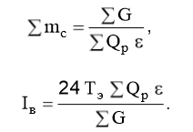
Аналогичный определяется расчетный интервал прибытия железнодорожных составов
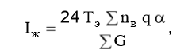
где в n – количество вагонов в составе; q – грузоподъемность вагона, т; – коэффициент использования грузоподъемности вагона.
Для сокращения простоя судов и вагонов в пункте перевалки следует добиваться полного соответствия весовых норм типовых составов речного и железнодорожного транспорта или обеспечить кратность их весовых норм. Возможны следующие три случая соотношения весовых норм железнодорожных и речных составов (рис. 4.1): 1) весовые нормы идентичны и интервалы прибытия речных и железнодорожных составов равны (рис. 4.1, а); 2) количество груза в одном железнодорожном составе, поданном под погрузку на причалы пункта перевалки, полностью соответствуют количеству груза, прибывающего в речных составах для перевалки на железнодорожный транспорт (рис. 4.1, б); 3) грузоподъемность прибывающего железнодорожного состава больше эксплуатационной грузоподъемности судна, поданного под выгрузку (рис. 4.1, в). При поступлении груза в одном судне больше допустимой массы поезда приходится сгущать подход железнодорожных составов, то есть для выгрузки одного судна подавать несколько составов. Интервал их прибытия определяется продолжительностью грузовой обработки судна cгр t и соотношением весовых норм речных судов и железнодорожных составов (потребным для выгрузки судна числом железнодорожных составов):

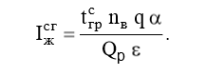
Интервал между прибытием последнего железнодорожного состава при грузовой обработке первого судна и следующим составом, поданным к началу обработки второго судна I ж, будет определяться
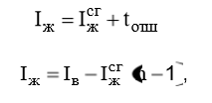
где отш t – время на отшвартовку предыдущего судна и швартовку следующего; n – кратность массы речных и железнодорожных составов

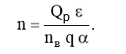

В реальных условиях при разработке графика, в силу ряда технологических причин, возникает необходимость резервировать некоторое время между отшвартовкой предыдущего судна и швартовкой следующего к данному причалу. Это время называется интервалом разрыва раз Iж . С учетом этого разрыва интервал прибытия железнодорожных составов будет равен.

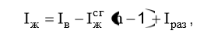
При прибытии в одном железнодорожном составе количества груза, превышающего эксплуатационную грузоподъемность судна, поданного под погрузку, приходится сгущать подход речных судов. Интервал сгущенного прибытия речных судов в пункт перевалки рассчитывается следующим образом

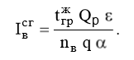
Интервал прибытия следующего речного судна, поданного к началу выгрузки второго железнодорожного состава, определится как

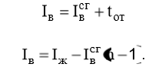
Максимальное использование перегрузочных средств на причале по времени достигается при интервале прибытия составов в пункт перевалки груза, равном технологическому интервалу прибытия.
Под технологическим интервалом прибытия железнодорожных (речных) составов тех I следует понимать период, в течение которого нельзя принять следующий состав железнодорожного (речного) транспорта для его подготовки к грузовой отработке. Это связано с занятостью маневровых, подъездных и перегрузочных путей причалов перевалочного пункта вагонами (а рейдов и причалов – судами), прибывшими под обработку в одном составе.
Если интервал прибытия меньше технологического интервала прибытия, то работа порта будет затруднена, так как начнет происходить нарастание простоя составов в ожидании обслуживания.
Технологический интервал прибытия судов зависит от их эксплуатационной грузоподъемности, комплексной производительности перегрузочных машин на причале и времени технических операций, связанных со швартовкой и отшвартовкой судов от причала. Он зависит также от операций, выполняемых в период нахождения судна у причала (за исключением операций, совмещенных по времени с погрузкой и выгрузкой и подготовительными операциями к ним).
Если грузовая линия обслуживается самоходными судами или составами из одной баржи, а обработка судов данной линии производится на одном причале, то технологический интервал прибытия судов равен
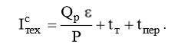
При последовательной обработке на одном причале нескольких судов, прибывших в составе, технологический интервал прибытия составов

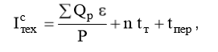

где n – число судов в составе; Р – производительность перегрузочных машин на причале, т/ч; tпер – продолжительность перерывов за время обработки судна. Расчет технологического интервала прибытия речных составов значительно осложняется, когда грузовой участок включает несколько причалов различной пропускной способности, а суда, прибывающие под обработку в одном составе, имеют различную грузоподъемность. В подобных случаях технологический интервал прибытия речных составов определяется графическим методом путем построения контактного графика обработки судов и вагонов. Технологический интервал прибытия железнодорожных составов определяют следующие основные факторы: 1) вместимость и количество приемо-отправочных и вытяжных путей на станции и перегрузочных железнодорожных путей на причалах порта перевалки грузов; 2) норма массы маршрута или группы вагонов; 3) производительность механизированных установок на причале при работе по прямому варианту; 4) время на постановку и уборку групп вагонов на перегрузочный фронт; 5) количество причалов, специализированных на перегрузке данного груза. Технологический интервал прибытия железнодорожных составов при обработке вагонов на одном причале, имеющем один погрузочноразгрузочный путь, определяется по формуле

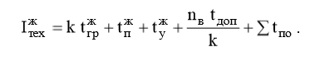
Технологический интервал прибытия железнодорожных составов при подаче групп вагонов на два или несколько причалов, имеющих одинаковую пропускную способность и по два и более погрузочно-выгрузочных пути, в значительной степени зависит от организации подачи групп вагонов на перегрузочный фронт и, прежде всего, от числа маневровых локомотивов. При этом величина технологического интервала прибытия железнодорожных составов в каждом отдельном случае определяется графическим методом из контактного графика организации грузовой и технической обработки маршрутов. Также графически определяется технологический интервал прибытия вагонов одного состава на нескольких причалах, имеющих различное количество погрузочно-разгрузочных путей, производительность перегрузочных машин и время технических операций. В этом случае разрабатываются несколько графиков, и выбирается вариант, обеспечивающий наименьший простой вагонов. Перевалка грузов по прямому варианту с одного вида транспорта на другой возможна только при одновременном наличии судов и вагонов. Следовательно, необходимо согласование сроков прибытия составов в пункт перевалки и подачи судов и вагонов на перегрузочный фронт порта.
Время прибытия составов одного вида транспорта назначается в зависимости от времени прибытия составов другого вида транспорта и времени технических и маневровых операций, связанных с подачей судна и первой группы вагонов на перегрузочный фронт. Например, при установленном сроке прибытия судов (речных составов) в Т на рейд порта, календарный срок прибытия железнодорожных составов на станцию

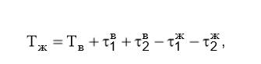
где в 1 – продолжительность начальных операций с судном, включая его буксировку к причалу; в 2 – время швартовки судна у причала; ж 1 – продолжительность операций с поездом по прибытии; ж 2 – время подачи первой группы вагонов на погрузочно-разгрузочные пути причала.

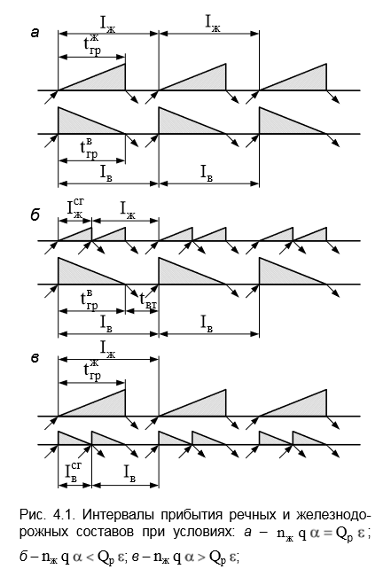
Календарное время начала грузовой обработки судов и вагонов в порту согласуется с графиком движения судов и поездов. При этом следует исходить из возможности максимального использования для перегрузочных работ дневного времени суток.

Глоссарии
№ п/п | На русском языке | На казахском языке | На английском языке
1 | Транспорт | Көлік | transport

Транспортотрасль народного хозяйства, связанная с перевозкой людей и грузов; тот или иной вид перевозочных средств..
2 | Структура | Құрылым | Structure

Структура- фиксированное упорядоченное множество обьектов и отношений между ними, сохранение основных свойств при различных внешних и внутренних изменениях.
4 | Экономическое развитие | Экономикалық өркендеу | ekonomic development

Экономическое развитие — расширенное воспроизводство и постепенные качественные и структурные положительные изменения экономики, производительных сил, факторов роста и развития, образования, науки, культуры, уровня и качества жизни населения, человеческого капитала.

Используемая литература

1. Единая транспортная система/ Под.ред. В.Г. Галабурды. - М.: Транспорт, 2002 - 295 с

2. Бекмагамбетов М., Смирнова С. Транспортная система Республики Казахстан: (Современное состояние и проблемы развития) - Алматы, 2005.

3. Бекмагамбетов М. Автомобильный транспорт Казахстана и этапы становления и развития - Алматы: ТОО «Print-S», 2003

4. Правдин Н.В., Негрей В.Я., Подкопаев В.Л. Взаимодействие
различных видов транспорта: (примеры и расчеты) - М.: Транспорт, 1989. -208 с.

Практическое заняти№5
ОПРЕДЕЛЕНИЕ НОРМ ПЕРЕВАЛКИ ГРУЗОВ В СМЕШАННОМ ЖЕЛЕЗНОДОРОЖНО-ВОДНОМ СООБЩЕНИИ

Цель: Определить возможного объем перевалки грузов по прямому варианту с железнодорожного на водный транспорт.

В результате неравномерного поступления судов и вагонов в порт возможности прямого варианта перевалки грузов из судна в вагоны и из вагонов в суда ограничены. Кроме того, для обеспечения перевалки грузов по прямому варианту должны соблюдаться следующие важные условия: у причала одновременно находятся суда и вагоны, погрузочно-разгрузочные машины должны быть в исправном состоянии, не требуется перегрузки груза на склад для взвешивания, сортировки и других операций. При несоблюдении хотя бы одного из этих условий перевалка грузов производится через оклад. Таким образом, перемещение груза, прибывающего в порт в судах и перегружаемого в вагоны через склады или минуя их, и дальнейшее движение груза на железнодорожном транспорте происходят в соответствии с потоковым графом, приведенным на рис. 3.7.

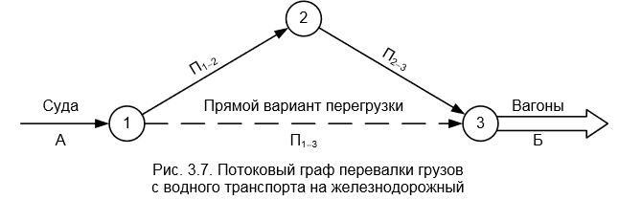

Каждый вариант перегрузки характеризуется перерабатывающей способностью грузового фронта П. Перерабатывающая способность средств механизации при перевалке многих грузов по прямому варианту меньше, чем по складскому. С учетом требований, предъявляемых к обеспечению прямого варианта перевалки, вероятность перегрузки груза по прямому варианту равна произведению вероятностей всех необходимых условий для его выполнения, а объем груза, перегружаемого по прямому варианту, может составить

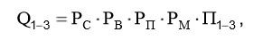

где С Р – вероятность наличия судов у причала; В Р – вероятность наличия вагонов у причала; П Р – вероятность того, что не требуется перегрузки груза через склад для взвешивания и других операций; М Р – вероятность безотказной работы погрузочно-разгрузочных машин и механизмов; П13 – перерабатывающая способность грузового фронта по связи 1–3, т. е. «судно–вагон». Вероятность наличия судов у причала
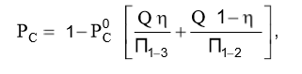
где С Р0 – вероятность того, что в порт за сутки не прибудет ни одного судна; – доля грузопереработки по прямому варианту; Q – суточный объем перевалки груза с водного транспорта на железную дорогу; П12 – перерабатывающая способность грузового фронта по связи 1–2, т. е. «судно–склад». Вероятность наличия вагонов у погрузочно-разгрузочного фронта

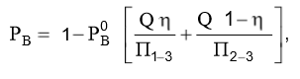
где В Р0 – вероятность того, что в порт за сутки не прибудет ни одной подачи вагонов; П23 – перерабатывающая способность грузового фронта по связи 2–3, т. е. «склад–вагон». При Пуассоновском входящем потоке судов и вагонов

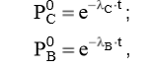
где С – плотность потока подхода судов; В – плотность потока подхода вагонов; t – рассматриваемый период времени. Подставляя значения С Р и В Р из выражений (3.10) и (3.11) в формулу (3.9) и имея в виду, что Q=Q

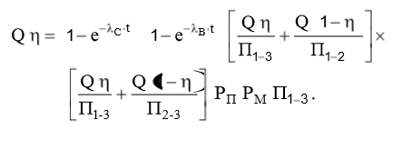
Обозначим
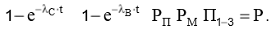
Разделим обе части уравнения (3.14) на Q, тогда
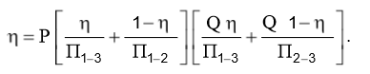
Решив уравнение (3.15) относительно , определим долю грузопереработки по прямому варианту:
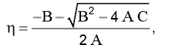

где А, В, С – коэффициенты, значения которых рассчитываются по формулам
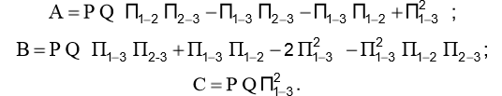

Общий объем груза, который будет перегружаться по прямому варианту за сутки, т,


Одновременно через склад будет перегружаться, т

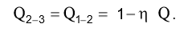
Суммарный объем грузопереработки в порту, выполняемый погрузочно-разгрузочными машинами (без учета операций по сортировке, взвешиванию и др.), составит

Поскольку возможность перевалки грузов по прямому варианту влияет на потребность в средствах механизации погрузочно-разгрузочных работ, потребности в складских площадях, то полученные параметры рассматриваемой системы могут быть использованы при расчете и проектировании складов, планировании потребности в средствах механизации, а также при разработке схемы размещения путей на причалах.

Глоссарии

№ п/п | На русском языке | На казахском языке | На английском языке
1 | Транспорт | Көлік | transport

Транспортотрасль народного хозяйства, связанная с перевозкой людей и грузов; тот или иной вид перевозочных средств..
2 | Структура | Құрылым | Structure

Структура- фиксированное упорядоченное множество обьектов и отношений между ними, сохранение основных свойств при различных внешних и внутренних изменениях.
4 | Экономическое развитие | Экономикалық өркендеу | ekonomic development

Экономическое развитие — расширенное воспроизводство и постепенные качественные и структурные положительные изменения экономики, производительных сил, факторов роста и развития, образования, науки, культуры, уровня и качества жизни населения, человеческого капитала.

Используемая литература

1. Единая транспортная система/ Под.ред. В.Г. Галабурды. - М.: Транспорт, 2002 - 295 с

2. Бекмагамбетов М., Смирнова С. Транспортная система Республики Казахстан: (Современное состояние и проблемы развития) - Алматы, 2005.

3. Бекмагамбетов М. Автомобильный транспорт Казахстана и этапы становления и развития - Алматы: ТОО «Print-S», 2003

4. Правдин Н.В., Негрей В.Я., Подкопаев В.Л. Взаимодействие
различных видов транспорта: (примеры и расчеты) - М.: Транспорт, 1989. -208 с.

Практическое заняти№6
Выбор очередности подач вагонов под грузовые операции в порт
Цель: Определить оптимального числа передаточных поездов.

Число передаточных поездов (или подач) на подъездные пути зависит от вместимости и режима работы грузовых фронтов, объемов грузопереработки, мощности обслуживающего локомотива. От числа подач зависят затраты, связанные с подачей и уборкой вагонов на места выполнения грузовых операций. Оптимальное количество передаточных поездов (подач) определяется по условию минимума затрат с учетом:
-суточных затрат, связанных с простоем вагонов в ожидании накопления для подачи,
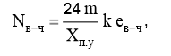
где m – среднесуточное число вагонов, следующих на подъездной путь; у.пX – число передач; k – коэффициент, учитывающий характер накопления вагонов;
-суточных затрат, связанных с простоем вагонов в ожидании уборки

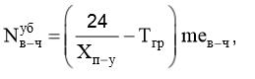
где гр T – продолжительность грузовых операций. Следует отметить, что затраты, вызванные простоем вагонов в ожидании уборки их с грузового фронта, следует учитывать в том случае, когда уборка обработанных вагонов производится после следующей подачи. Если же уборка производится независимо от новой подачи, то эти затраты следует исключить;
- суточных затрат на работу маневрового локомотива с этими подачами

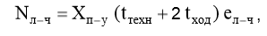
где техн t – затраты времени на технические операции; ход t – время хода до грузового фронта и назад; ч ве , ч ле – соответственно стоимость вагоночаса и локомотивочаса.
Суммарные затраты на подачу-уборку вагонов будут минимальны при
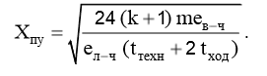
Оптимальное число вагонов в передаточных поездах при равномерном их распределении во всех передаточных поездах определяется по формуле

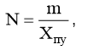
где m – число прибывающих вагонов; X пу – количество передаточных поездов.

Глоссарии

№ п/п | На русском языке | На казахском языке | На английском языке
1 | Транспорт | Көлік | transport

Транспортотрасль народного хозяйства, связанная с перевозкой людей и грузов; тот или иной вид перевозочных средств..
2 | Структура | Құрылым | Structure

Структура- фиксированное упорядоченное множество обьектов и отношений между ними, сохранение основных свойств при различных внешних и внутренних изменениях.
4 | Экономическое развитие | Экономикалық өркендеу | ekonomic development

Экономическое развитие — расширенное воспроизводство и постепенные качественные и структурные положительные изменения экономики, производительных сил, факторов роста и развития, образования, науки, культуры, уровня и качества жизни населения, человеческого капитала.

Используемая литература

1. Единая транспортная система/ Под.ред. В.Г. Галабурды. - М.: Транспорт, 2002 - 295 с

2. Бекмагамбетов М., Смирнова С. Транспортная система Республики Казахстан: (Современное состояние и проблемы развития) - Алматы, 2005.

3. Бекмагамбетов М. Автомобильный транспорт Казахстана и этапы становления и развития - Алматы: ТОО «Print-S», 2003

4. Правдин Н.В., Негрей В.Я., Подкопаев В.Л. Взаимодействие
различных видов транспорта: (примеры и расчеты) - М.: Транспорт, 1989. -208 с.

Практическое заняти№7

ОПТИМИЗАЦИЯ ОЧЕРЕДНОСТИ ОБРАБОТКИ ТРАНСПОРТНЫХ СРЕДСТВ В ПОРТУ

Цель: Выбрать оптимальный очередность обработки транспортных единиц в пунктах перевалки.

В пунктах взаимодействия разных видов транспорта возникают очереди на обслуживание транспортных единиц вследствие их неравномерного прибытия. Чтобы сократить затраты Э, связанные с простоем транспортных средств в ожидании обработки необходимо решать задачу определения очередности их обслуживания. Критерий оптимизации можно записать в виде
Э =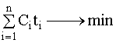
где – эксплуатационные расходы, связанные с задержкой i-ого транспортного средства на единицу времени;
– время ожидания обслуживания i-ого транспортного средства.
Затраты при обработке i-ого транспортного средства изменяются скачкообразно в момент завершения погрузочно-разгрузочных работ и за период при обработке n транспортных средств составят

где – среднее время обслуживания i-ого транспортного средства.
Допустим, что рациональная очередность обработки n транспортных средств определена. Для доказательства правильности построения рациональной очередности обработки транспортных средств поменяем очередность обработки i-ого и -ого транспортных средств с временем выполнения грузовых операций с ними соответственно и 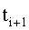 при затратах и , и тогда разность затрат по их простою D Э составит
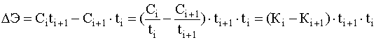 ,
где 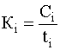, 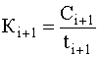.
Из уравнения (2.3) следует, что для последовательно обрабатываемых транспортных средств с минимальными задержками от простоя должно выполняться условие

С экономической точки зрения выгодно максимально концентрировать погрузочно-разгрузочные механизмы на транспортном средстве с максимальным значением , называемым критерием приоритета, и, таким образом, в первую очередь принимать на обслуживание транспортное средство с большим значением коэффициента .
Рассмотренная методика выбора оптимальной очередности обработки транспортных средств справедлива для статического и динамического режимов взаимодействия. При динамическом режиме структура и длина очереди постоянно меняется, при этом вновь прибывшее транспортное средство ставится в очередь в соответствии с критерием приоритета.
Пример 1. Определить оптимальный вариант очередности обработки транспортных средств в порту. Исходные данные приведены в табл. 2.1.
Таблица 2.1
Исходные данные
Тип транспортных средств, находящихся в очереди | Вид грузовой операции | Расходы 1 ч простоя  , руб. | Масса  груза, т | Среднее время обработки,  , ч
20 вагонов | Погрузка из складов | 3? 20=60 | 800 | 5,0
Баржа | Выгрузка в склады | 75,0 | 2800 | 16,0
Грузовой теплоход А | Выгрузка в склады | 300,0 | 2000 | 12,0
Грузовой теплоход Б | Выгрузка в склады | 540,0 | 5300 | 24,0
Решение. Необходимо определить критерий приоритета для каждого транспортного средства и выстроить последовательность обработки в порядке уменьшения этого критерия. Затем определяются время ожидания обработки и расходы, связанные с ожиданием. Расчеты представлены в табл. 2.2.
Таблица 2.2
Результаты расчета по оптимальному варианту
Тип транспортных средств, находящихся в очереди |  | Очередность обработки транспортных средств | Время ожидания обработки, ч | Расходы на время ожидания,
20 вагонов | 12,0 | 3 | 36,0 | 2160,0
Баржа | 4,68 | 4 | 41,0 | 3075,0
Грузовой теплоход А | 25,0 | 1 | – | –
Грузовой теплоход Б | 22,5 | 2 | 12,0 | 6480

При оптимальной очередности обработки расходы, связанные с ожиданием грузовых операций Э = 2160+3075+6480 = 11705
Если нарушить оптимальную очередность, например, разгружать баржу, затем грузить вагоны, выгружать грузовой теплоход Б и затем А (табл. 2.3), то
Э = 960+13500+11340 = 25800
Приведенные расходы увеличились на D Э = 25800-11705 = 14095

Таблица 2.3
Результаты расчета при нарушении оптимальной очередности обработки
Тип транспортных средств, ожидающих обработки | Очередность  обработки  транспортных средств | Время ожидания обработки, ч | Расходы за время ожидания
20 вагонов | 2 | 16,0 | 960,0
Баржа | 1 | – | –
Грузовой теплоход А | 4 | 45,0 | 13500,0
Грузовой теплоход Б | 3 | 21,0 | 11340,0

Оптимальная последовательность обработки может быть пересмотрена в случае прибытия нового транспортного средства с большим критерием приоритета. При этом может решаться задача приостановки обработки очередного транспортного средства с тем, чтобы быстрее обслужить более приоритетное. В общем виде целесообразность приостановки обслуживания транспортной единицы с приоритетом более низкого класса определяется неравенством:
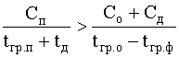,
где , C_{o} – стоимость 1 часа простоя соответственно прибывшей и обрабатываемой транспортной единицы; – дополнительные затраты, связанные с перестановкой транспортных единиц и простоем погрузочно-разгрузочной техники и обслуживающего персонала;
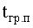, 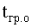 – продолжительность обслуживания соответственно прибывшей и обрабатываемой транспортной единицы;
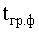– продолжительность фактической обработки транспортного средства находящегося у грузового фронта до прибытия новой транспортной единицы;
– дополнительные затраты времени на перестановку транспортных единиц.

Пример 2. Определить оптимальную очередность обработки транспортных средств в порту, при котором расходы от простоя будут минимальны. Исходные данные приведены в табл. 2.4.
Таблица 2.4
Исходные данные
Вид транспортных средств, прибывающих в порт | Вид грузовойоперации | Стоимость 1 часа простоя | Продолжительность обработки, час
Подача из 10 вагонов | Выгрузка на склад | 30,0 | 4,2
Автомобиль | Погрузка со cклада | 36,0 | 0,16
Баржа | Погрузка со cклада | 108,0 | 8,2
Грузовой теплоход | Погрузка со cклада | 474,0 | 16,4

Глоссарии

№ п/п | На русском языке | На казахском языке | На английском языке
1 | Транспорт | Көлік | transport

Транспортотрасль народного хозяйства, связанная с перевозкой людей и грузов; тот или иной вид перевозочных средств..
2 | Структура | Құрылым | Structure

Структура- фиксированное упорядоченное множество обьектов и отношений между ними, сохранение основных свойств при различных внешних и внутренних изменениях.
4 | Экономическое развитие | Экономикалық өркендеу | ekonomic development

Экономическое развитие — расширенное воспроизводство и постепенные качественные и структурные положительные изменения экономики, производительных сил, факторов роста и развития, образования, науки, культуры, уровня и качества жизни населения, человеческого капитала.

Используемая литература

1. Единая транспортная система/ Под.ред. В.Г. Галабурды. - М.: Транспорт, 2002 - 295 с

2. Бекмагамбетов М., Смирнова С. Транспортная система Республики Казахстан: (Современное состояние и проблемы развития) - Алматы, 2005.

3. Бекмагамбетов М. Автомобильный транспорт Казахстана и этапы становления и развития - Алматы: ТОО «Print-S», 2003

4. Правдин Н.В., Негрей В.Я., Подкопаев В.Л. Взаимодействие
различных видов транспорта: (примеры и расчеты) - М.: Транспорт, 1989. -208 с.

Практическое заняти№8

ВЫБОР ВАРИАНТА ОБРАБОТКИ СУДОВ И ВАГОНОВ (ПРЯМОЙ ИЛИ СКЛАДСКОЙ) ПРИ НЕСОГЛАСОВАННОМ ИХ ПОСТУПЛЕНИИ В ПОРТ

Цель: Определить коэффициент неравномерности.

Согласование работы железной дороги и водного транспорта в едином технологическом процессе работы узла, отражаемое при построении контактного графика, предусматривало выполнение следующих условий: количество прибывающих и отправляемых контейнеров-цистерн за расчётный период должно быть согласовано между собой, с учётом календарных сроков; интервал подхода транспортных средств должен быть равен или превосходить время их обработки; коэффициент неравномерности подхода должен удовлетворять следующему условию:
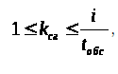
Для перегрузки по прямому варианту, возможность которой должна обеспечиваться схемой механизации и наличием у причала одновременно судна и платформ, необходимо соблюдение следующего дополнительного технологического условия: прибывшие контейнеры-цистерны не нужно направлять на склад для сортировки или прохождения каких-либо других операций.
Построение графика и его анализ служат математической моделью полностью детерминированного процесса поступления судов, вагонов-платформ, контейнеров-цистерн, что позволяет использовать график как расчётный документ с соответствующими ограничениями.
Если указанное выше технологическое условие соблюдено, но суда и вагоны поступают в порт по не согласованным заранее между собой графикам, перегрузка по прямому варианту возможна при случайном совпадении времени прибытия судов и вагонов-платформ в порт. Процесс становится вероятностным, а его модель усложняется. Графические зависимости процессов отражены на рис. 2.
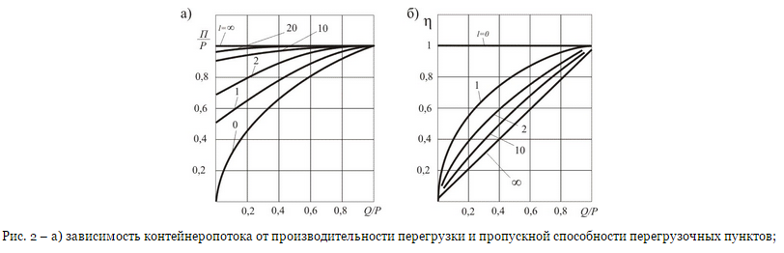
б) зависимость доли контейнеропотока, перерабатываемого через склад, от общего контейнеропотока и производительности перегрузки
Пропускная способность системы П при перегрузке заданного количества контейнеров-цистерн P с учётом ёмкости склада l при несогласованном поступлении судов и вагонов определялась по формуле:
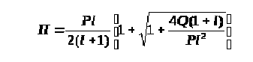
Полученные графические зависимости позволят наиболее эффективно использовать складские комплексы и транспортные средства при перегрузке контейнеров-цистерн в пунктах передачи при перевозках в железнодорожно-водном сообщении.

1. Островский А.М., Лисютин А.М. О разработке нормативной документации в сфере перевозок опасных грузов // Научные проблемы транспорта Сибири и Дальнего Востока. – Новосибирск. Изд-во НГАВТ. № 2. 2009. – С. 9-12.
2. Лисютин А.М. О тарифной политике в условиях реформирования отрасли // Железнодорожный транспорт. – М. № 3. 2010. – С. 65-67.
3. Островский А.М., Лисютин А.М., Напёров В.В., Тесленко И.О. Разработка новой редакции Правил перевозок опасных грузов // Вестник Ростовского государственного университета путей сообщения. – Ростов-на-Дону. № 1. 2010. – С. 56-60.
в периодических изданиях и сборниках научных трудов
4. Лисютин А.М. О перспективах развития взаимодействия железнодорожного, морского транспорта и портов // Современные проблемы технических наук: Сборник тезисов докладов Новосибирской межвузовской научной конференции «Интеллектуальный потенциал Сибири», часть 3 – Новосибирск: Изд-во НГАСУ, 2006. – С. 64-65.
5.Лисютин А.М. О транспортировке опасных наливных грузов в условиях реформирования железнодорожного транспорта // Труды Всероссийской научно-практической конференции «Транспорт – 2008» в 3-х частях. Часть 2. Рост.гос. ун-т. путей сообщения. Ростов н/Д, 2008. – С. 248-249.

Глоссарии

№ п/п | На русском языке | На казахском языке | На английском языке
1 | Транспорт | Көлік | transport

Транспортотрасль народного хозяйства, связанная с перевозкой людей и грузов; тот или иной вид перевозочных средств..
2 | Структура | Құрылым | Structure

Структура- фиксированное упорядоченное множество обьектов и отношений между ними, сохранение основных свойств при различных внешних и внутренних изменениях.
4 | Экономическое развитие | Экономикалық өркендеу | ekonomic development

Экономическое развитие — расширенное воспроизводство и постепенные качественные и структурные положительные изменения экономики, производительных сил, факторов роста и развития, образования, науки, культуры, уровня и качества жизни населения, человеческого капитала.

Используемая литература

1. Единая транспортная система/ Под.ред. В.Г. Галабурды. - М.: Транспорт, 2002 - 295 с

2. Бекмагамбетов М., Смирнова С. Транспортная система Республики Казахстан: (Современное состояние и проблемы развития) - Алматы, 2005.

3. Бекмагамбетов М. Автомобильный транспорт Казахстана и этапы становления и развития - Алматы: ТОО «Print-S», 2003

4. Правдин Н.В., Негрей В.Я., Подкопаев В.Л. Взаимодействие
различных видов транспорта: (примеры и расчеты) - М.: Транспорт, 1989. -208 с.

Практическое заняти№9

НОРМИРОВАНИЕ ВРЕМЕНИ НА ВЫПОЛНЕНИЕ ГРУЗОВЫХ ОПЕРАЦИЙ СУДОВ И ВАГОНОВ

Цель:Определить время выполнении грузовыхопраций

Если продолжительность одной или нескольких (технологически не совмещаемых между собой) вспомогательных операций при обработке судна превышает время, определенное по установленным нормативам интенсивности обработки судна (включающим эти операции), то сталийное время этого судна рассчитывается с учетом продолжительности времени выполнения лимитирующей операции как сумма времени операций, выполнение которых технологически несовместимо.
В процессе обработки судна может быть уточнена продолжительность вспомогательных операций (по фактическому выполнению), вызванных необходимостью специального крепления грузов, выполнения подготовительных операций при выгрузке груза в связи с его состоянием.
При учете фактического сталийного времени к расчетному сталийному времени судна, прибывшего по согласованному графику, добавляется время от момента его фактической готовности до момента начала отсчета сталийного времени в соответствии с обычаями порта (до начала ближайшей смены, до начала рабочих суток, до определенного времени суток, например 8⁰⁰, 12⁰⁰, 16⁰⁰ и др.).
На основании изложенного, фактическое сталийное время можно записать в виде:
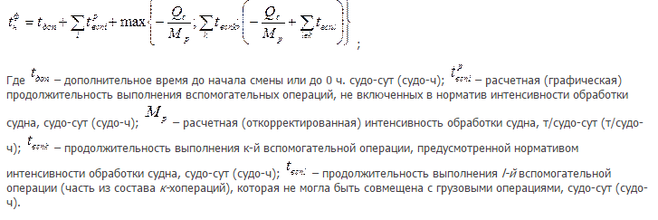
Сталийное время прерывается:
· при неблагоприятных метеорологических условиях, продолжающихся более 4 ч;
· в случае неподачи вагонов под грузы, перегружаемые по прямому варианту, вызванной стихийными или чрезвычайными явлениями;
· при перерывах в обработке судна, произошедших по вине судна (судовладельца);
· при задержке (перерывах) в обработке судна по вине грузовладельца.
Если обработка судна продолжается дольше, чем положено по нормативам ( ), то появляется понятиеконтрсталийного времени, под которым понимается время с момента окончания сталийного времени до момента фактического завершения всех грузовых и вспомогательных операций по обработке судна.
Особенностью нахождения судна на контрсталии является то, что причины, вызывающие прерывание сталийного времени не учитываются (учитываются только в пределах сталийного времени). При обработке судна на контрсталии прерывания сталийного времени не производится и все перерывы засчитываются в перерасход сталийного времени.
Наиболее полную информацию о времени нахождения судна в порту предоставляет понятие «стояночное время судна», под которым понимается все время нахождения судна в порту с момента прихода до момента отхода.
Моментом прихода считается момент окончания швартовки к причалу или постановки на якорь. Моментом отходасчитается окончание отшвартовки от причала или снятие с якоря.
В общем случае, стояночное время включает время выполнения грузовых и вспомогательных операций, а также простои.
Простои можно разделить на группы: по вине порта; не по вине порта.
В группу простоев по вине порта включаются: отсутствие рабочих; отсутствие грузов или складской площади; неподача вагонов; отсутствие буксира; неисправность перегрузочных механизмов в порту

Глоссарии

№ п/п | На русском языке | На казахском языке | На английском языке
1 | Транспорт | Көлік | transport

Транспортотрасль народного хозяйства, связанная с перевозкой людей и грузов; тот или иной вид перевозочных средств..
2 | Структура | Құрылым | Structure

Структура- фиксированное упорядоченное множество обьектов и отношений между ними, сохранение основных свойств при различных внешних и внутренних изменениях.
4 | Экономическое развитие | Экономикалық өркендеу | ekonomic development

Экономическое развитие — расширенное воспроизводство и постепенные качественные и структурные положительные изменения экономики, производительных сил, факторов роста и развития, образования, науки, культуры, уровня и качества жизни населения, человеческого капитала.

Используемая литература

1. Единая транспортная система/ Под.ред. В.Г. Галабурды. - М.: Транспорт, 2002 - 295 с

2. Бекмагамбетов М., Смирнова С. Транспортная система Республики Казахстан: (Современное состояние и проблемы развития) - Алматы, 2005.

3. Бекмагамбетов М. Автомобильный транспорт Казахстана и этапы становления и развития - Алматы: ТОО «Print-S», 2003

4. Правдин Н.В., Негрей В.Я., Подкопаев В.Л. Взаимодействие
различных видов транспорта: (примеры и расчеты) - М.: Транспорт, 1989. -208 с.

Практическое заняти№10
ВЕДЕНИЕ СУТОЧНОГО ПЛАНА-ГРАФИКА РАБОТЫ ТРАНСПОРТНОГО УЗЛА

Цель: Изучить порядок заполнения план-графика
Качество выполнения работ каждой бригады оценивается по показателям исполненных планов-графиков работы транспортного узла: объему перегруженных грузов, в том числе по прямому варианту и простою подвижного состава (вагонов, судов), по соблюдению технологии перегрузочных работ и условий перевалки грузов. Каждое нарушение правил перевозки и перегрузки грузов оценивается в один час дополнительного простоя транспортных средств, обработанных с нарушением технологии.

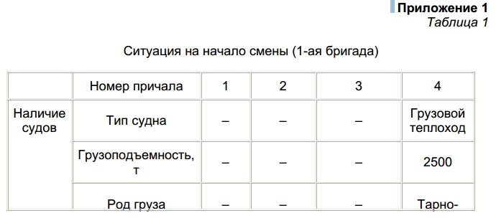
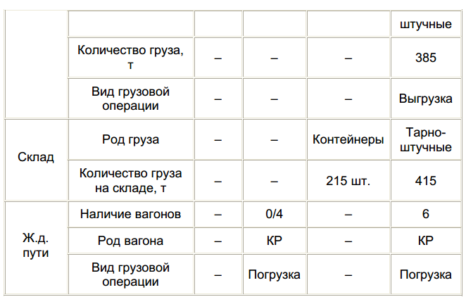
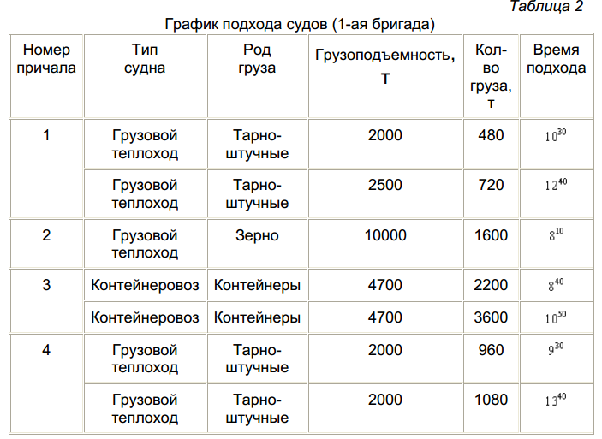

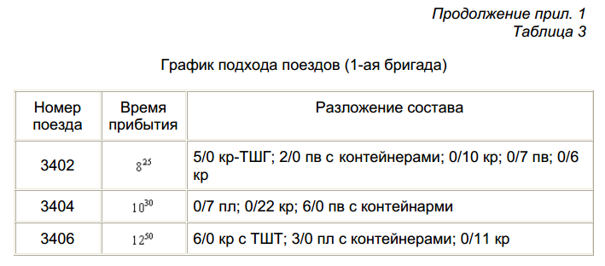
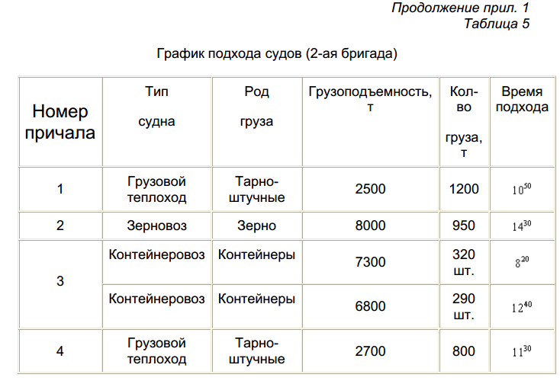
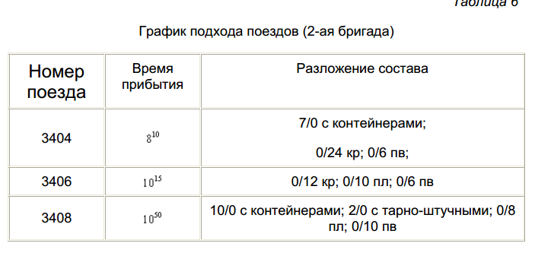
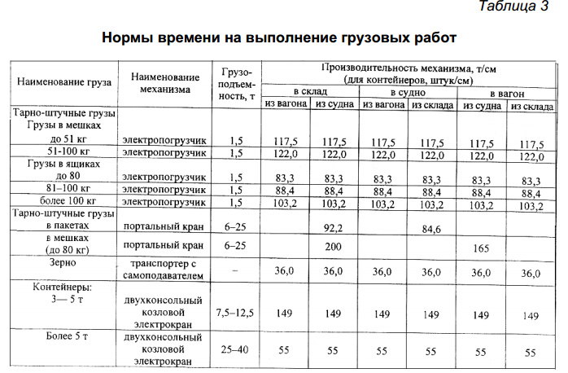

Задание. Сравнить графики работы 1 и 2 бригады.

Глоссарии

№ п/п | На русском языке | На казахском языке | На английском языке
1 | Транспорт | Көлік | transport

Транспортотрасль народного хозяйства, связанная с перевозкой людей и грузов; тот или иной вид перевозочных средств..
2 | Структура | Құрылым | Structure

Структура- фиксированное упорядоченное множество обьектов и отношений между ними, сохранение основных свойств при различных внешних и внутренних изменениях.
4 | Экономическое развитие | Экономикалық өркендеу | ekonomic development

Экономическое развитие — расширенное воспроизводство и постепенные качественные и структурные положительные изменения экономики, производительных сил, факторов роста и развития, образования, науки, культуры, уровня и качества жизни населения, человеческого капитала.

Используемая литература

1. Единая транспортная система/ Под.ред. В.Г. Галабурды. - М.: Транспорт, 2002 - 295 с

2. Бекмагамбетов М., Смирнова С. Транспортная система Республики Казахстан: (Современное состояние и проблемы развития) - Алматы, 2005.

3. Бекмагамбетов М. Автомобильный транспорт Казахстана и этапы становления и развития - Алматы: ТОО «Print-S», 2003

4. Правдин Н.В., Негрей В.Я., Подкопаев В.Л. Взаимодействие
различных видов транспорта: (примеры и расчеты) - М.: Транспорт, 1989. -208 с.

Практическое заняти№11
ПОДСЧЕТ ПОКАЗАТЕЛЕЙ РАБОТЫ ТРАНСПОРТНОГО УЗЛА В РАССМАТРИВАЕМЫЙ ПЕРИОД ВРЕМЕНИ: ВРЕМЯ ПРОСТОЯ СУДОВ И ВАГОНОВ; ВРЕМЯ ПРОСТОЯ В ОЖИДАНИИ ГРУЗОВЫХ ОПЕРАЦИЙ СУДОВ И ВАГОНОВ
Цель: Определить основные показатели функционирования транспортных узлов.

Можно выделить три основные группы показателей, характеризующих работу транспортного узла: временные характеристики, показатели надежности и показатели экономической эффективности работы узла.
К основным временным показателям функционирования транспортного узла относятся: прt – среднее время нахождения транспортного потока в транспортном узле; техt – среднее время, затрачиваемое непосредственно на обработку транспортного потока; ожt – среднее время ожидания обслуживания транспортного потока. Качество работы узла определяется коэффициентом задержки обслуживания транспортного потока, который показывает, во сколько раз время пребывания единицы транспортного потока в транспортном узле больше времени непосредственного его обслуживания. Этот коэффициент рассчитывается по формуле

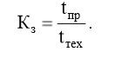
Большое значение коэффициента задержки обслуживания в транспортном узле говорит о необходимости совершенствования режимов взаимодействия с использованием имеющихся резервов. Снижение коэффициента задержки обслуживания потока в транспортном узле – одна из важнейших задач, решение которой позволяет значительно ускорить оборот транспортных средств, сократить сроки доставки и снизить стоимость грузовой массы на колесах. Для совершенствования процессов взаимодействия разных видов транспорта в узле необходимо: – планировать и согласовывать подход транспортных единиц к транспортному узлу; – сокращать неравномерность поступления транспортных потоков; – совершенствовать взаимодействие станций с подъездными путями; – разрабатывать и осуществлять программы долгосрочного развития технического оснащения узла; – повышать уровень механизации и автоматизации обработки транспортных средств. Если говорить о показателе надежности работы транспортного узла, то надежность является сложным понятием, включающем в себя и безотказность работы системы и ее работоспособность. Актуальность проблемы повышения надежности возрастает в связи с большой загрузкой транспортных систем. Возникающие при этом технические и технологические отказы вызывают значительные сбои в работе взаимодействующих видов транспорта, задержки в продвижении грузопотоков.
Эксплуатационная надежность – это способность узла или его элемента выполнять функции по обслуживанию транспортных потоков с сохранением эксплуатационных показателей в заданных пределах в течение требуемого периода времени. Определение эксплуатационной надежности транспортного узла (или его элемента, подсистемы) базируется на совокупности следующих понятий: отказ (частичная или полная утрата работоспособности), среднее время безотказной работы, среднее время восстановления, вероятность безотказной работы и др. Причем эти понятия имеют смысл только для элементов узла, по отношению к которым применимо понятие «отказ». Это может быть повреждение пути, стрелок, горочных устройств, маневровых локомотивов, погрузочно-разгрузочных механизмов, занятость станционных путей, причалов и др. Универсальной оценкой работы транспортного узла является его экономическая эффективность, оцениваемая затратами на разработку проектных решений, их реализацию и эксплуатацию введенных в строй объектов. Эффективность транспортных узлов определяется не только их техническими параметрами, но и тем влиянием, которое они оказывают своей деятельностью на процесс ценообразования фирм-производителей, являющихся основными потребителями транспортных услуг. В настоящее время транспортные издержки достигают 50 % от величины общих издержек предприятий, включаемых в цены товаров. Данное обстоятельство обусловливает общую заинтересованность основных грузоотправителей и грузополучателей в снижении транспортной составляющей их издержек.
Экономическую эффективность работы транспортного узла следует рассматривать как с позиций участников перевозочного процесса (инвесторов, перевозчиков разных видов транспорта, владельцев подвижного состава, владельцев терминально-складских комплексов, грузовладельцев), так и транспортной системы и государства в целом.
Так для инвесторов, вложивших свои капиталы в строительство или реконструкцию транспортного узла, основным показателем эффективности является чистый дисконтированный доход (ЧДД, NPV, NetPresentValue) – величина денежных средств, которые инвестор ожидает получить от проекта после того, как денежные притоки окупят его первоначальные инвестиционные затраты и периодические оттоки, связанные с осуществлением проекта. Для стивидорных компаний эффективность работы определяется получаемым доходом за услуги грузопереработки, себестоимостью работ и чистой прибылью. Для перевозчиков эффективность работы транспортных узлов заключается в увеличении объемов перевозки и повышении тарифных платежей. Если говорить о региональных или государственных интересах, то строительство и эффективная эксплуатация транспортных узлов привлекает новые грузопотоки и инвестиции, создает дополнительные рабочие места, повышает налоговые поступления. Подробнее показатели эффективности транспортных предприятий рассматриваются в курсе «Экономика отрасли».

Глоссарии

№ п/п | На русском языке | На казахском языке | На английском языке
1 | Транспорт | Көлік | transport

Транспортотрасль народного хозяйства, связанная с перевозкой людей и грузов; тот или иной вид перевозочных средств..
2 | Структура | Құрылым | Structure

Структура- фиксированное упорядоченное множество обьектов и отношений между ними, сохранение основных свойств при различных внешних и внутренних изменениях.
4 | Экономическое развитие | Экономикалық өркендеу | ekonomic development

Экономическое развитие — расширенное воспроизводство и постепенные качественные и структурные положительные изменения экономики, производительных сил, факторов роста и развития, образования, науки, культуры, уровня и качества жизни населения, человеческого капитала.

Используемая литература

1. Единая транспортная система/ Под.ред. В.Г. Галабурды. - М.: Транспорт, 2002 - 295 с

2. Бекмагамбетов М., Смирнова С. Транспортная система Республики Казахстан: (Современное состояние и проблемы развития) - Алматы, 2005.

3. Бекмагамбетов М. Автомобильный транспорт Казахстана и этапы становления и развития - Алматы: ТОО «Print-S», 2003

4. Правдин Н.В., Негрей В.Я., Подкопаев В.Л. Взаимодействие
различных видов транспорта: (примеры и расчеты) - М.: Транспорт, 1989. -208 с.

Практическое заняти№12
ОПРЕДЕЛЕНИЕ
- ОБЪЕМА ВЫГРУЖЕННЫХ ГРУЗОВ, Т;
-ОБЪЕМА ПЕРЕГРУЖЕННЫХ ГРУЗОВ, Т;
-ОБЪЕМА ПЕРЕГРУЖЕННЫХ ГРУЗОВ ПО ПРЯМОМУ ВАРИАНТУ, Т.[:]

Цель:Рассчитать обьем выгруженных грузов, перегруженных грузов, перегруженных грузов по прямому варианту.
В табл. 1 представлены основные показатели работы грузового автотранспортного предприятия за год.
Таблица 1
Показатель | План | Отчет
Грузооборот, тыс. ткм | 161250 | 194200
Автомобиле-дни работы | 215000 | 242750
Коэффициент выпуска автомобилей на линию | 0,72 | 0,74
Средняя грузоподъемность списочного автомобиля, т | 8,9 | 9,2
Определить выполнение плана по производительности на одну списочную автомобиле-тонну.
Решение:
Производительность (в тонно-километрах) на одну списочную автомобиле-тонну определяется по формуле
где - общий объем грузооборота;
- количество списочных автомобиле-тонн.
,
где - средняя грузоподъемность списочного автомобиля;
- среднесписочное число автомобилей в целом по предприятию.
,
где - общее число автомобиле-дней пребывания в предприятии.
,
где - количество автомобиле-дней работы (эксплуатации);
- коэффициент выпуска автомобилей на линию.
ед.; ед.;
; ;
ткм; ткм;
Выполнение плана по производительности составило:
.
Таблица 2 – Исходные данные
№  вар | Грузооборот, тыс. ткм |  | Автомобиле-дни работы |  | Коэффициент выпуска автомобилей на линию |  | Средняя грузоподъемность списочного автомобиля, т
№  вар | План | Отчет | План | Отчет | План | Отчет | План | Отчет
1 | 80000 | 82000 | 100000 | 120000 | 0,66 | 0,68 | 7,5 | 7,7
2 | 82000 | 84000 | 110000 | 112000 | 0,67 | 0,69 | 5,5 | 5,9
3 | 84000 | 86000 | 110000 | 115000 | 0,69 | 0,71 | 8,2 | 8,4
4 | 105000 | 110000 | 195000 | 210000 | 0,72 | 0,74 | 8,9 | 9,1
5 | 112000 | 114000 | 200000 | 210000 | 0,74 | 0,75 | 8,8 | 9,2
6 | 117000 | 120000 | 240000 | 245000 | 0,72 | 0,74 | 8,9 | 9,2
7 | 150000 | 165000 | 215000 | 240000 | 0,66 | 0,68 | 6,6 | 6,9
8 | 160000 | 184000 | 218000 | 222000 | 0,80 | 0,81 | 8,9 | 9,2
9 | 165000 | 189000 | 215000 | 236000 | 0,72 | 0,74 | 8,9 | 9,1
10 | 175000 | 189000 | 230000 | 238000 | 0,73 | 0,75 | 5,5 | 5,8
11 | 180000 | 194000 | 215000 | 240000 | 0,72 | 0,74 | 8,9 | 9,2
12 | 185000 | 209000 | 218000 | 242000 | 0,78 | 0,82 | 8,8 | 9,0
13 | 190000 | 217000 | 220000 | 250000 | 0,75 | 0,83 | 8,9 | 9,2
14 | 194000 | 240000 | 240000 | 245000 | 0,72 | 0,72 | 7,7 | 7,9
15 | 198000 | 238000 | 241000 | 248000 | 0,80 | 0,74 | 8,9 | 9,2
16 | 209000 | 237000 | 242000 | 249000 | 0,81 | 0,75 | 8,7 | 8,9
17 | 211000 | 237000 | 243000 | 310000 | 0,69 | 0,72 | 8,9 | 9,2
18 | 215000 | 242000 | 310000 | 315000 | 0,72 | 0,77 | 7,8 | 8,2
19 | 218000 | 243000 | 320000 | 325000 | 0,73 | 0,83 | 7,9 | 8,2
20 | 231000 | 240000 | 310000 | 315000 | 0,69 | 0,84 | 7,5 | 7,7
21 | 242000 | 247000 | 330000 | 340000 | 0,75 | 0,85 | 7,6 | 7,8
22 | 250000 | 257000 | 333000 | 343000 | 0,81 | 0,79 | 8,9 | 9,1
23 | 253000 | 261000 | 341000 | 344000 | 0,82 | 0,80 | 8,8 | 9,0
24 | 268000 | 273000 | 343000 | 348000 | 0,83 | 0,81 | 8,9 | 9,2
25 | 277000 | 288000 | 433000 | 450000 | 0,77 | 0,82 | 8,6 | 8,8
26 | 280000 | 288000 | 434000 | 444000 | 0,78 | 0,84 | 6,8 | 7,0
27 | 282000 | 287000 | 454000 | 460000 | 0,73 | 0,85 | 7,2 | 7,4
28 | 285000 | 289000 | 460000 | 471000 | 0,74 | 0,84 | 7,5 | 7,7
29 | 290000 | 291000 | 470000 | 474000 | 0,81 | 0,85 | 7,8 | 7,9
30 | 300000 | 317000 | 510000 | 521000 | 0,82 | 0,79 | 8,9 | 9,2

Глоссарии

№ п/п | На русском языке | На казахском языке | На английском языке
1 | Транспорт | Көлік | transport

Транспортотрасль народного хозяйства, связанная с перевозкой людей и грузов; тот или иной вид перевозочных средств..
2 | Структура | Құрылым | Structure

Структура- фиксированное упорядоченное множество обьектов и отношений между ними, сохранение основных свойств при различных внешних и внутренних изменениях.
4 | Экономическое развитие | Экономикалық өркендеу | ekonomic development

Экономическое развитие — расширенное воспроизводство и постепенные качественные и структурные положительные изменения экономики, производительных сил, факторов роста и развития, образования, науки, культуры, уровня и качества жизни населения, человеческого капитала.

Используемая литература

1. Единая транспортная система/ Под.ред. В.Г. Галабурды. - М.: Транспорт, 2002 - 295 с

2. Бекмагамбетов М., Смирнова С. Транспортная система Республики Казахстан: (Современное состояние и проблемы развития) - Алматы, 2005.

3. Бекмагамбетов М. Автомобильный транспорт Казахстана и этапы становления и развития - Алматы: ТОО «Print-S», 2003

4. Правдин Н.В., Негрей В.Я., Подкопаев В.Л. Взаимодействие
различных видов транспорта: (примеры и расчеты) - М.: Транспорт, 1989. -208 с.

Практическое заняти№13
Технико-эксплуатационная характеристика автомобильного
транспорта.
Цель работы: изучить материал и определить количество транспортных средств различных типов.

В зависимости от стратегии и задач фирмы, компании производят выбор транспорта для доставки продукции. При этом учитывают размещение производства, технико-экономические особенности различных видов транспорта определяющие сферы их рационального использования. Технико-экономические особенности различных видов транспорта и их сферы рационального использования систематизированы в таблице 27.

Таблица 27

Технико-экономические особенности различных видов транспорта и сферы их рационального использования

Вид транспорта | Особенности транспорта |  | Сферы применения
Вид транспорта | Достоинства | Недостатки | Сферы применения
1. Железнодорожный | Высокая провозная и пропускная способность; регулярность перевозок; невысокая себестоимость перевозок | Большие капитальные вложения на сооружение пути, большие затраты металла | Практически не ограничена
2. Морской | Обеспечивает массовые межконтинентальные перевозки грузов; низкую себестоимость; практически неограниченную пропускную способность | Зависимость от естественно-географических и навигационных условий, создание портового хозяйства | Практически не ограничена
3. Речной | Высокая провозная способность; невысокая себестоимость перевозок; небольшие капиталовложения на организацию судоходства | Неравномерность глубин, сезонность работы, небольшая скорость перевозки | Практически не ограничена
4. Автомобильный | Большая маневренность и подвижность; высокая скорость доставки груза; небольшие капиталовложения в освоение малого грузооборота на короткие расстояния | Низкая производительность труда; низкий уровень эксплуатационных показателей. Плохое состояние дорожной сети | На короткие расстояния до 300км
5. Воздушный | Высокая скорость доставки; самый короткий путь следования | Высокая себестоимость перевозки | Практически не ограничена

Выбирая способ транспортировки своих товаров грузоотправители должны руководствоваться множеством критериев. Существует мнение, что их должно быть не менее 5, указанных в таблице 28.
Таблица 28

Ранжирование видов транспорта

Вид транспорта | Критерий ранжирования
Вид транспорта | Скорость (время доставки от точки до точки) | Надежность (соблюдение графика) | Способность перевозить различные виды грузов | Доступность (количество обслуживаемых физических точек | Стоимость одной тонно-мили
Железнодорожный | 3 | 4 | 2 | 2 | 3
Водный | 4 | 5 | 1 | 4 | 1
Автомобильный | 2 | 2 | 3 | 1 | 4
Трубопроводный | 5 | 1 | 5 | 5 | 2
Воздушный | 1 | 3 | 4 | 3 | 5

В этой таблице 28 значение "1" – самый высокий балл, "5" – самый низкий. Конечно, необходимо также учитывать вид товара (скоропортящийся, опасный, габаритный и т.п.), транспортные возможности (контейнеров, цистерн, сухогрузов и т.п.), а также другие факторы:
- хрупкое, чувствительное и дорогостоящее оборудование лучше всего перевозить самолетом;
- при выборе экспедиторской фирмы, особенно автотранспортной необходимо убедиться в ее возможности работы по системе МДП (TIR);
- страхование товара обойдется не более чем в 1-2%, но в случае гибели груза вы получите финансовую компенсацию;
- если у вас опасный груз, то необходимо выполнить дополнительные требования, которые должны знать транспортные компании.
Больше всего преимуществ обычно предлагает автомобильный транспорт. На практике же фирмы полагаются на комбинацию способов перевозки, что позволяет им выполнить товародвижение более эффективно и с наименьшими издержками.
При выборе вида транспорта полезной является и таблица У.Стантона (таблица 29) рекомендациями которой можно также воспользоваться при решении задач оптимизации расходов по доставке грузов.

Таблица 29
Выбор вида транспорта

Критерии выбора | Вид транспорта
Критерии выбора | Железнодорожный | Водный | Автомобильный | Трубопроводный | Воздушный
Скорость | Средняя | Самая низкая | Высокая | Низкая | Самая высокая
Уровень затрат | Средний | Самый низкий | Большой | Низкий | Самый высокий
Возможный ассортимент товара | Самый большой | Достаточно большой | Средний | Очень ограничен | Частично ограниченный
Соображения по поводу товара | Самый удобный  для большого  количества продукции | Удобнее всего для большого количества продукции | Товар с высокой ценой и доставкой в короткие сроки | Жидкие и газообразные продукты | Дорогая и скоропортящаяся продукция
Количество обслуживаемых рынков | Большое | Ограниченное | Неограниченное | Очень ограниченное | Выше среднего
Надежность доставки | Средняя | Низкая | Хорошая | Высокая | Средняя

1. Расчет необходимого количества механизмов для осуществления перегрузочно - транспортных работ
Внутрипроизводственные транспортные средства можно разделить на 2 основные группы.
- Стационарные транспортные устройства. К ним относятся устройства, с помощью которых продукты перемещаются по определенному горизонтальному, вертикальному или наклонному направлениям. Стационарные устройства могут создаваться как, без опоры на пол, так и с опорой. Примеры: несущий транспортер, рольганг, ременный транспортер; конструкции, несвязанные с полом, – цепной подвесной транспортер, ручные тали.
- К подвижным относят транспортные средства, которые выполняют или вертикальное (различные подъемники, лифты, мостовые, портальные и козловые краны), или горизонтальное перемещение (кары).
Устройства, осуществляющие горизонтальное перемещение в свою очередь делятся на:
а) системы, требующие опоры на пол:
- вилочные подъемники;
- вилочные штабелеры;
- различные кары и тягачи.
б) свободные системы: монорельсовые подвесные тележки.

Потребное количество механизмов для склада определяют по формуле:

, шт (7.1)

где - годовой объем механизированной переработки по каждому роду груза, тонн;
- число смен работы машин в течение суток;
- время простоя каждой машины в течение года в сутках (50-70 сут.), сут.;
- сменная норма выработки машин, т/см.

(7.2)

где суточный объем работ, выполняемых в складах прибытия, т;
суточный объем работ, выполняемых в складах отправления, т.
(7.3)

где – коэффициент, учитывающий сортировку, взвешивание и другие операции внутрискладской переработки грузов, (0,3-0,5);
– коэффициент, перегрузки по прямому варианту;
- суточный грузооборот, соответственно по прибытию и отправлению, т.

Сменная эксплуатационная производительность машин:

(7.4)

где – коэффициент использования маши по времени и грузоподъемности в течении рабочей смены, (0,75-0,8);
– продолжительность смены, 12 часов;
– техническая производительность машин, т/ч.

(7.5)
где - норма выработки механизмов, т.

Глоссарии

№ п/п | На русском языке | На казахском языке | На английском языке
1 | Транспорт | Көлік | transport

Транспортотрасль народного хозяйства, связанная с перевозкой людей и грузов; тот или иной вид перевозочных средств..
2 | Структура | Құрылым | Structure

Структура- фиксированное упорядоченное множество обьектов и отношений между ними, сохранение основных свойств при различных внешних и внутренних изменениях.
4 | Экономическое развитие | Экономикалық өркендеу | ekonomic development

Экономическое развитие — расширенное воспроизводство и постепенные качественные и структурные положительные изменения экономики, производительных сил, факторов роста и развития, образования, науки, культуры, уровня и качества жизни населения, человеческого капитала.

Используемая литература

1. Единая транспортная система/ Под.ред. В.Г. Галабурды. - М.: Транспорт, 2002 - 295 с

2. Бекмагамбетов М., Смирнова С. Транспортная система Республики Казахстан: (Современное состояние и проблемы развития) - Алматы, 2005.

3. Бекмагамбетов М. Автомобильный транспорт Казахстана и этапы становления и развития - Алматы: ТОО «Print-S», 2003

Практическое занятие №14

СФЕРЫ ВЗАИМОДЕЙСТВИЯ РАЗЛИЧНЫХ ВИДОВ ТРАНСПОРТА.

Цель работы: изучить материал и определить потребное количество транспортных средств

Поскольку распределение продукции (транспортировка, погрузка-разгрузка, хранение и т.д.) происходит в различных точках логистической цепи, то исходя из теории компромиссов, как уже отмечалось, в целях принятия правильных решений необходимо учитывать потребности смежных функций на сопряжениях. Это означает, что такие показатели, как, например, объем и частота поставок, определяющие размер экспедиторской зоны и затраты на поставку материалов по принципу «точно в срок», не должны учитываться изолированно.

Задачи для самостоятельного решения
Задание 1.
Определите срок замены транспортного средства методом минимума общих затрат. Начальная стоимость автомобиля составила 80000 у.е. Эксплуатация автомобиля осуществлялась в течение 6 лет при ежегодном пробеге в 20 тыс. км. Исходные данные для расчета точки минимума общих затрат приведены в таблице 30.

Таблица 30

Год | Пробег нарастающим итогом, км | Годовые затраты на ремонт, тенге | Величина потребленного капитала к концу периода, тенге
1 | 20 000 | 600 | 12 000
2 | 40 000 | 1500 | 21 000
3 | 60 000 | 4 000 | 28 4000
4 | 80 000 | 6 000 | 34 400
5 | 100 000 | 8 800 | 39 000
6 | 120 000 | 12 100 | 43 200

Задача 2.
Клиенту нужно перевезти 1,5 млн. т. щебня. Продолжительности перевозок (Т_{пер}) всего объема по условию клиента 6 месяцев. Коэффициент использования грузоподъемности транспортной единицы соответственно водного, железнодорожного и автомобильного транспорта γв = 0,95; γ_{ж} =0,85; γ_{а} = 0,55. Для перевозки щебня выбираем полувагон (q_{ж} =125 т) караван из буксира и 3 несамоходных барж-площадок (q_{а} = 1000т).

Определить:
1. Среднесуточное отправление клиентам щебня по видам транспорта (ж/д, водный и автомобильный тран-ты)
Период навигации (Т_{нав} = 200 сут) больше продолжительности перевозок (Тпер = 180 сут).
2. Расчет необходимого количества ПРМ
Необходимое количество погрузочно-разгрузочных машин и устройств определяется двумя способами:
- методом непосредственного расчета:
- через сменную норму выработки.
При первом способе расчета определяется техническая производительность машин и сменная норма выработки, при втором - количество машин определяется по сменной норме выработки, или может быть определено как сменная эксплуатационная производительность в т.
Техническая и эксплуатационная производительность машин определяется по формул 9.1.

Сменная эксплуатационная производительность машин:

т (9.1)

где к_{в} - коэффициент использования машин по времени и грузоподъемности в течение рабочей смены (к_{В} = 0.75 - 0.8);
Т_{м} - продолжительность смены, ч.
П_{т} - техническая производительность машин, т/ч.

По составленной схеме грузопотоков, отражающих число и характер погрузочно-разгрузочных и внутри складских операций, определяют общий объем выполняемых с грузом операций, исчисляемых в тонно-операциях.
3. Суточный расчет грузопотока по отправлению, например, может быть ранен: части груза, выгружаемой из автомобиля в штабель, а при подаче нагона загружаемой в вагон; части груза, перегружаемой в вагоны по весу; часть груза проходящей сортировку.

Суточный расчетный грузопоток для склада по отправлению:

,т (9.2)

где к_{с} - коэффициент, учитывающий сортировку, взвешивание и другие операции внутрискладской переработки грузов;
к_{п} - коэффициент перегрузки по прямому варианту;
Q^{о}_{с} -среднесуточное отправление i-го груза (рассчитанное в первом разделе проекта), т.

Аналогичным способами определяется расчетный грузопоток по прибытию грузов.
4. При одновременном подсчете машин для складов прибытия и для складов отправления годовой объем механизированной переработки:

, т (9.3)

где Qº_{p} - суточный объем работ, выполняемых в складах прибытия, т;
Q^{n}_{p} - то же, в складах отправления, т.

Потребное число погрузочно-разгрузочных машин или установок:

, шт. (9.4)
где Q_{mi} -годовой объем механизированной переработки по каждому роду груза, т;
П_{cmi} - сменная норма выработки машин (установки), т/см;
m - число смен работы машин в течение суток;
t_{р} - регламентированное время простоя каждой машины в течение года в сутках (принять 50-70 сут).

5. Продолжительность нахождения подвижного состава под грузовыми операциями Т_{гр}, строго регламентируется, и поэтому количество машин или их комплектов должно удовлетворять условию:

, (9.5)
где Q_{ni} – масса груза в наибольшей подаче, т
П_{эi} - эксплуатационная производительность машины (комплекса машин) на переработке 1-го груза с учетом характера выполняемых операций, т/ч.

, ч (9.6)
где Т_{п/у} - время, затрачиваемое на подачу и уборку вагонов одной подачи на перегрузочном фронте, ч;
z -число подач вагонов в сутки к перегрузочному фронту;
Т_{пер} - время технологических и др. перерывов, Т_{пер} = 4-5 ч.

6. Потребность в штабе механизаторов для обслуживания машин, оборудования и устройств может быть определена методом непосредственных расчетов по числу объектов обслуживания, нормам обслуживания каждого их них и сменности работы. При этом необходимо учитывать число рабочих на подмену сменщиков и выходные дни при круглосуточной работе:
Подсчет трудовых затрат удобнее производить по каждой профессии рабочих в человеко-сменах. Для подсчета трудовых затрат рабочих данной профессии. работающих сдельно, нужно общий объем выполняемой в течение года работы поделить на сменную норму выработки П_{смi} установленную для этой профессии, получим чел.-смен:

Списочное число рабочих данной профессии:

.чел (9.7)

где Q_{mi} - масса груза в наибольшей подаче (маршруте), т;

7. Определение простоя вагонов и автомобилей под погрузкой и выгрузкой.

Общее время на погрузку и выгрузку одной подачи группы вагонов может быть определено по формуле:

, ч (9.8)
где Q_{п} - вес груза в одной подаче, т;
Пэ - эксплуатационная производительность одной машины или установки, т/ч;
М - количество машин, шт.;
t_{Д} - дополнительное время на подготовительные, заключительные операции и перестановку вагонов (принять 0.3-0.5 ч).

Глоссарии

№ п/п | На русском языке | На казахском языке | На английском языке
1 | Транспорт | Көлік | transport

Транспортотрасль народного хозяйства, связанная с перевозкой людей и грузов; тот или иной вид перевозочных средств..
2 | Структура | Құрылым | Structure

Структура- фиксированное упорядоченное множество обьектов и отношений между ними, сохранение основных свойств при различных внешних и внутренних изменениях.
4 | Экономическое развитие | Экономикалық өркендеу | ekonomic development

Экономическое развитие — расширенное воспроизводство и постепенные качественные и структурные положительные изменения экономики, производительных сил, факторов роста и развития, образования, науки, культуры, уровня и качества жизни населения, человеческого капитала.

Используемая литература

1. Единая транспортная система/ Под.ред. В.Г. Галабурды. - М.: Транспорт, 2002 - 295 с

2. Бекмагамбетов М., Смирнова С. Транспортная система Республики Казахстан: (Современное состояние и проблемы развития) - Алматы, 2005.

3. Бекмагамбетов М. Автомобильный транспорт Казахстана и этапы становления и развития - Алматы: ТОО «Print-S», 2003

4. Правдин Н.В., Негрей В.Я., Подкопаев В.Л. Взаимодействие
различных видов транспорта: (примеры и расчеты) - М.: Транспорт, 1989. -208 с.

Практическое занятие №15

ПАРОМНЫЕ ПЕРЕПРАВЫ

Цель работы: использование паромных переправ для передвижения материального потока

Задачи для самостоятельного выполнения
Задача 1.
Построить две материалопроводящие схемы с использованием паромных переправ,первая должна строиться на основе логистического подхода,вторая схема должна быть построена на основе традиционного подхода к управлению материальными потоками в экономике.
По построенным примерам описать принципиальное логистического подхода к управлению материального потока в экономике.

Задача 2.
Рассчитать интервал времени между заказами, если потребность в трубах составляет 2555 т, а оптимальный размер заказа 140 т.

Задача 3.
Рассчитать интервал времени между заказами, если потребность в сырье составляет 800 кг, а оптимальный размер заказа 60 кг.
Задача 4.
Рассчитайте размер заказа мазута при переправе паромом в системе с установленной периодичностью пополнения запаса до постоянного уровня при следующих условиях. Максимальный желательный запас 340 т; ожидаемое потребление за время поставки – 50 т; пороговый уровень – 100 т поставки осуществляются один раз в неделю; 5 июля был заказ на поставку, 8 июля текущий запас составил 100 т.

Глоссарии

№ п/п | На русском языке | На казахском языке | На английском языке
1 | Транспорт | Көлік | transport

Транспортотрасль народного хозяйства, связанная с перевозкой людей и грузов; тот или иной вид перевозочных средств..
2 | Структура | Құрылым | Structure

Структура- фиксированное упорядоченное множество обьектов и отношений между ними, сохранение основных свойств при различных внешних и внутренних изменениях.
4 | Экономическое развитие | Экономикалық өркендеу | ekonomic development

Экономическое развитие — расширенное воспроизводство и постепенные качественные и структурные положительные изменения экономики, производительных сил, факторов роста и развития, образования, науки, культуры, уровня и качества жизни населения, человеческого капитала.

Используемая литература

1. Единая транспортная система/ Под.ред. В.Г. Галабурды. - М.: Транспорт, 2002 - 295 с

2. Бекмагамбетов М., Смирнова С. Транспортная система Республики Казахстан: (Современное состояние и проблемы развития) - Алматы, 2005.

3. Бекмагамбетов М. Автомобильный транспорт Казахстана и этапы становления и развития - Алматы: ТОО «Print-S», 2003

4. Правдин Н.В., Негрей В.Я., Подкопаев В.Л. Взаимодействие
различных видов транспорта: (примеры и расчеты) - М.: Транспорт, 1989. -208 с.

